行政院農業委員會林務局委託研究計畫系列97-00-5-16

人工林永續經營監測系統建立
-以桃花心木之疏伐作業為例
Establishing the Monitor System of Plantation Sustainable Management
–A Case Study of Thinning Effect in Swietenia macrophylla Plantanion

委託機關：行政院農業委員會林務局
執行機關：中興大學森林學系
中華民國97年12月

研究團隊說明
人員姓名 | 人員職稱 | 所屬機關(職稱)
馮豐隆 | 計畫主持人 | 中興大學(教授)
李宣德 | 工作人員 | 中興大學(博士班研究生)
張鈞媛 | 工作人員 | 林業試驗所經營組(組員)
張愷玲 | 工作人員 | 中興大學(碩士班研究生)
陳彥匡 | 工作人員 | 中興大學(大學部學生)
鄭惠元 | 工作人員 | 中興大學(大學部學生)
杜亞潔 | 工作人員 | 中興大學(大學部學生)
人工林永續經營監測系統建立
-以桃花心木之疏伐作業為例

目錄
研究團隊說明 1
目錄 2
【摘要】 3
【Abstract】 5
壹、 前言 7
一、 人工林在保育的角色 8
二、 資源調查與監測系統 9
貳、 材料與方法 12
一、 材料 12
二、 方法 15
三、 研究流程 24
參、結果 25
二、 林木層級 25
(一) 樣區Xp.24、Xp.63、Xp.93百分數樹蕊分析 25
(二) Schnute生長模式 27
(三) 百分數法 33
三、 林分層級 36
(一) 樣區調查 36
(二) 林分結構分析 36
(三) 林分蓄積 41
(四) 樣區小苗更新調查 44
四、 森林層級 50
(一) 新化林場土地利用判釋 50
肆、結論與建議 56
一、 結論 56
二、 建議 57
伍、引用文獻 58
陸、附錄 61
附錄一、新化林場0%、10%、20%與30%疏伐處理之存留木林分結構變化 61
附錄二 新化林場0%、10%、20%與30%疏伐處理之林分更新情形 62
附表一 國際與台灣桃花心木木材價格分佈表 63
附表二 期末簡報委員意見回覆表 64

【摘要】
人工林永續經營監測系統建立,可以透過監測調查森林層級、林分層級以及林木層級性態值的變化，來探討經營管理措施之效果。為了達到大葉桃花心木的永續經營，森林、林分與林木層級等三層級的現況、功能與變遷及生物生態量化資料的收集和推估是必須的，生長收穫正是林分、林木層級量化不可或缺的資料，故本研究針對此三層級的變遷加以探討，尤其是疏伐作業對大葉桃花心木人工林生長與更新之影響進行探討，以利未來永續經營之規劃與評估。
森林層級，以瞭解興大實驗林新化林場1993-2002年土地利用型之地景變遷情況，將1993年與2002年之土地利用型以FRAGSTATS程式分別計算一般性面積指標、形狀性指標及地景多樣性指標之地景結構指數，比較造林地在1993年及2002年的土地利用類型的地景變遷情形。研究結果顯示，面積指標指出大葉桃花心木的面積有明顯的增加，大葉桃花心木純林為64.3ha，佔林場範圍505ha的12.73%、佔林場屬地374ha的17.19％；而大葉桃花心木之混淆林為167.76ha佔林場範圍33.22％、佔林場屬地44.86％；與大葉桃花心木有關之林型面積佔林場範圍45.95％、佔林場屬地62.05％。在形狀指數方面，顯示了與桃花心木有關之林型已具有擴展趨勢。由地景多樣性指標顯著的增加，說明林相組成在2002年較1993年的地景更多樣。竹類、柚木、相思樹等純林漸為大葉桃花心木之混淆林所取代，說明大葉桃花心木可以與其他樹種一起生長良好，因此大葉桃花心木非常適合在台灣南部如新化林場栽植生長。
林分層級，在新化林場第二林班1978年造林及1999年疏伐之21年生大葉桃花心木設立對照組、10%、20%和30%的斷面積疏伐等四種處理樣區，每種處理三個重複，共計12個20m×25m的樣區，分別於1999年、2001年和2008年進行疏伐後的樣區調查。透過Weibull機率密度函數二參數b、c值來描述直徑分佈，並透過與K-S適合度測驗(K-S goodness of fit test)進行檢測。更針對小苗株樹、苗齡、苗高和地徑進行調查分析，並藉由苗高探討苗齡，由苗齡來探討苗木的更新問題。研究結果顯示， Weibull參數b值有隨著林齡增加而增加，又以對照組增加的趨勢最為緩慢。隨著疏伐強度的增加，各林分結構之Weibull參數b值都有增加之趨勢，10%疏伐度的Weibull參數b值從21年生的27.46-29.75增加為30年生的32.12-37.23；20%疏伐度的Weibull參數b值從21年生的26.61-34.90增加為30年生的31.81-42.10；30%疏伐度的Weibull參數b值從21年生的23.49-33.61增加為30年生的34.78-43.75，顯示疏伐有助於林分直徑階的生長、結構歧異度的增加。各樣區之Weibull參數c值在疏伐後明顯的大於3.6，而呈現右偏分布。而樣區由2001年-2008年兩次調查分析中得知，晉級林木的林木在10％和20％疏伐處理時株樹為最多，在包含晉級林木的生長下，10％和20％疏伐度之樣區，其c值最小分別為1.87和1.76，明顯的呈現左偏分布，亦說明樣區內已有小林木之出現。在樣區小苗更新調查中，結果顯示以冪次關係最能解釋苗齡、苗高和地徑間之相關性，顯示在第3年已出現天然更新現象，而10%疏伐處理在小苗更新株數上高達9300Nt/ha，明顯地高於對照組之4200Nt/ha、20％疏伐處理的6000Nt/ha和30％疏伐處理的5300Nt/ha，本研究顯示10％疏伐處理有利於大葉桃花心木幼齡木之更新生長。
林木層級，針對樣區內百分數Xp.24、Xp.63和Xp.93之樣木進行樹蕊鑽取，用以獲得每年之年輪資料，並利用Schnute生長模式來建構此3個百分數樣木的生長曲線；透過此3個百分數法來求得不同時期描述林分結構的Weibull參數，進而探討疏伐後林分結構之變化。研究結果顯示，1999年疏伐後百分數Xp.24、Xp.63和Xp.93樣木在2007年調查時以30％疏伐度之胸高直徑絕對生長量為最多；利用Schnute生長模式配合百分數法進行疏伐後林分Weibull參數b、c值的求解，結果顯示樣區之Weibull參數b值有隨著林齡的增加而增加，b參數隨著疏伐強度的增加而增加，說明疏伐作業可促進林木之直徑階生長；而參數c值的變化介於0.58-2.62，呈現左偏分布。
綜合以上各點，大葉桃花心木在新化林場的生長情形非常良好，若能適度的給予撫育措施，則能促進該林木的小苗更新與林分生長，因此若要針對大葉桃花心木進行疏伐作業時，除了決定疏伐處理的強度外，亦應考量各林木位置的配置與選疏伐木的標準，以及將各樣區間之環境因子一併列入考量，如此才會得到較為明顯的生長效果。
【關鍵詞】Weibull pdf、百分數、Schnute 生長模式、晉級生長、新化林場

【Abstract】
In order to achieve the sustainable management of Swietenia macrophylla. It is necessary to collect and predict the status, functions and changes which in the forest level, stand level and tree level. The growth and yield are indispensable data in stand level and tree level. Therefore this study discussed the changes of three levels, in particular in thinning effect on the stand structure development and regeneration of Swietenia macrophylla plantation. In the tree level, we investigated the tree core of percentile Xp.24, Xp.63 and Xp.93 sampling tree in each thinning plots and got the tree ring data. We used Schnute growth model to estimate the 3 percentiles in different time. Finally, we used percentile estimators to got Weibull parameter in different time. The changes of stand structure after thinning were detected. The results showed that: the absolute DBH growth of each percentile shared the same tendency, and the 30% thinning degree was the most. We used Schnute growth model and percentile estimators to calculate Weibull parameter b and c value. The result showed that Weibull parameter b value increased with age, and also increased with thinning degree. The c value was between 0.58-2.62 and present positively skewed. In the stand level, we established the thinning treatment of 10%, 20%, 30% thinning degree and control site by the parameter diameter basal area of Swietenia macrophylla which located at 2nd forest compartment of Shin-Hua Forest Experimental Station and planting in year 1978 and thinning in year 1999. Each thinning treatment has three duplicates and has 12 thinning plots which was 20m×25m. We carried out plots inventory after thinning separately in year 1999, 2001 and 2008. Finally, we used the parameter b and c value of Weibull probability density function to describe the diameter distribution. K-S goodness of fit test were used to test the observation data and predictvalue. We also inventoried and analysis the number of seedlings, age, height and ground- diameter. The thinning effect on the development of stand structure and regeneration of Swietenia macrophylla were discussed in the paper. The results showed that: Weibull parameter b value has increase along with age. The b value from 27.46-29.75 in age 21 to 32.12-37.23 in age 30 of 10% thinning degree. The b value from 26.61-34.90 in age 21 to 31.81-42.10 in age 30 of 20% thinning degree. The b value from 23.49-33.61 in age 21 to 34.78-43.75 in age 30 of 30% thinning degree. The thinning treatments were useful to diameter growth in stand. Weibull parameter c value was bigger than 3.6 after thinning and present negatively skewed. From the inventory in year 2001 and year 2008, we knew that the ingrowth number in 10% and 20% thinning degree was better. In consider of ingrowth, the c value in 10% and 20% thinning stand were 1.87 and 1.76.The regeneration inventory of seedling in the thinning plot, it was high relationship in power low in seedling’s age, height and place- diameter. The number of seedlings in 10% thinning degree is 9,300stems/ha. It was high than 4,200stems/ha of control, 6,000stems/ha of 20% thinning degree and 5,300stems/ha of 30% thinning degree. In this study, the 10% thinning treatment seemed useful to regeneration and growth in seedling of Swietenia macrophylla. In the forest level, this study concerned about the landscape change of land-use in the Shin-Hua Forest Experimental Station in the year of 1993-2002. FRAGSTATS formula was used to analyze landscape structure index of land-use map in year 1993 and year 2002. We selected landscape index such as the general area index, the shape index and the landscape diversity index and landscape changes were discussed. The results showed that: 64.3ha (12.73%) of the Shin-Hua Forest Experimental Station was occupied by pure forest of Swietenia macrophylla, and 167.76ha (33.22%) occupied by Swietenia macrophylla mixed forest landscape area under the boundary of 505ha in the Shin-Hua Forest Experimental Station (there is 62.05% under the NCHU ownership of 374ha in the Shin-Hua Forest Experimental Station). From the results, we found that the 1993-2002 change of mean shape index (MSI) different forest type in Shin-Hua. The results showed Swietenia macrophylla related mixed forest types have expanded. The information revealed the increasing tendency of Swietenia macrophylla by the landscape diversity index. We could explain the forest types were more diverse in year 2002 than year 1993. It’s showed that the Swietenia macrophylla be adaptive to regenerate and grow in that area. Swietenia macrophylla is growing well. Because the pure forests of bamboo, Tectona grandis and Acacia confusa were substituted by Swietenia macrophylla mixed forests. Above all, Swietenia macrophylla was adaptive to regenerate and grow in Shin-Hua Forest Experimental Station. If we could give some tending operations, it will promote the seedling regeneration and stand growth. Therefore, if we want to apply thinning on the Swietenia macrophylla, it is necessary to decide the thinning intensity and consider the tree position, choose standard and environment factor, also.
【Keywords】 Weibull pdf, Percentile, Schnute growth model, Ingrowth, Shin-Hua Forest Experimental Station

- 前言
桃花心木是國際市場裡最有名及最有價值的熱帶林木(tropical timber)；原產於中美洲，自從16世紀已在世界木材貿易中，佔了一席之地。大葉桃花心木(Swietenia macrophylla)俗名caoba或big-leaf mahogany，是當今市場貿易的主流及主要的桃花心木，本物種最近成為國際木材使用和森林保育政策討論的核心。
大葉桃花心木在1992年放入CITES的附件Ⅱ，其內容為在外銷，內銷此物種時，皆須監測課稅。而且需與天然林生育地的永續經營管理(Sustainable management)關連一起，亦即所謂非有害性判定 (non-detriment finding，NDF即物種的貿易會不會危害該物種長期的存留之科學評估)，確定不會危及滅絕才能外銷，CITES即強調此為促進該物種的永續貿易，並確保促進該物種的永續經營(Manoel Sobral Fillho, 2004)。
桃花心木木材國際上的價格，依不同產地有不同的價格，目前有大量出口的國家為秘魯、印尼、波利維亞等國家，天然林與人工栽植產的原木價格亦有差異性，印尼所栽植的桃花心木價格600 m³-美金；秘魯與波利維亞所出口的原木價格較高，每立方公尺將近1800美金，差異將近3倍，台灣目前沒有木材出口的資料，市面上都以隨口喊價為主，市面上桃花新木的苗木價格大多在30到50元左右(附表一)。
桃花心木在未受干擾的天然林裡也並不豐富，林分密度往往一公頃只有一兩棵樹而已，再加以伐採與熱帶森林破壞的增加，忽視較少使用的其他林木種類與及沒有考慮大葉桃花心木樹種的天然更新，以致造成桃花心木資源的缺乏。若沒有明顯增加可作業生產的天然地區和增加商用樹種工業人工林之生產力的話，則目前每年8400萬m³的淨生長量的木材，在12到14年間將低於因為毀林所造林的減產量，這個期間是短於大部份工業人工林的生長循環。栽植森林扮演增加森林面積的角色，這些面積包括在農田栽植的樹林。人工林的栽植，可以提供人們對木材、非木材產品與生態勞務（包括碳吸存）增加的需求。在某些低森林覆蓋的國家裡，造林是改善惡劣地區的重要選擇，亦是恢復成天然林的基礎。人工林在生產木材上，可以提供給逐漸增加的木材需求，同時也保護了天然林。所以人工林的建造是相當重要的方法。
為了達到大葉桃花心木的永續經營，森林撫育措施的執行與生物生態量化資料的收集和推估是必須的，而生長收穫正是生物量化不可或缺的資料，故本研究針對疏伐作業對大葉桃花心木林分結構變化與更新之影響進行探討，以利未來永續經營之規劃與評估。

- 人工林在保育的角色
桃花心木由天然林提供木材生產時，收穫林木皆造成森林相當大的壓力。連續的毀林與由生產觀點來看，目前不可到達的森林等趨勢來看，可以收獲的天然林木會越來越少。而由需求來看，全球對桃花心木的木材需求量是會增加的，原木的消費量由1994到2010年，以每年1.12%的年增加率增長。即由1994年的3.21億m³ 到2010年的3.84億m³（FAO，1997 a）。工業用材之原木亦將以每年1.20%增長，由1994年的1.42億m³到2010年的1.78億m³，這樣的估計發現在2010年需求量將超出工業人工林的淨生長量840萬m³之多（FAO 2000）。
目前大部分的林木生產是來自於天然林，全球估計有3,354百萬m³的木材，56%是燃料材，燃料材是亞洲、非洲的主要使用方式，而南美洲與亞洲、歐洲則以工業生產圓木為主（FAO, 2000）。
FAO（2001）報告目前世界有326,007ha的桃花心木人工林，建立在18個國家中，主要桃花心木的造林地分布在印度尼西亞（187,500ha），斐濟（4,2000ha）菲律賓（3,4000ha）和墨西哥（21,400ha），大約佔世界桃花心木人工林的87.4%，其他地區如錫蘭（Sri Lanka），孟加拉（Bangladesh），所羅門（Solomon Island），瓜達卡那（Guadeloupe）和尚莫亞（Samoa），南太平洋共栽植33,300ha（佔全部桃花心木人工林的10.21%），其他尚有9個國家栽植7,807ha（佔2.4%）。
人工林只佔全球森林面積的3.5%，而熱帶地區的人工林包括楝科（Meliaceae）樹種在內，則約佔人工林的45%，面積大約187百萬ha。
栽植森林扮演增加森林面積的角色，這些面積包括在農田栽植的樹林，該森林的林木皆符合人們對木材、非木材產品與生態勞務（包括碳吸存）增加的需求在某些低森林覆蓋的國家，造林是改善惡劣地區的重要選擇，亦是恢復成天然林的基礎。
在桃花心木這個案例中，桃花心木的天然林分布密度平均每公頃不到一株（Patino 1987, Snook 1993, Snook 1996, Patino 1997），而在墨西哥若以25年為輪伐期的桃花心木，其最高的密度為每公頃約250株。若由每公頃1株到250株的改變，可以顯示人工林在毀林土地上，透過木材生產以符合逐漸增加的木材需求，同時也保護了天然林。所以人工林建造是相當重要的方法，然而人工林的永續經營,資源調查與監測系統的建立更是不可忽視的一環。

- 資源調查與監測系統
1.監測目標（MO）
2.資訊需求評估（INA）
3.歷年資料評估（DIA）
4.決定需求的資料（DND）
5.初勘（PS）
6.監測地點之選定（MSC）
7.資源調查、資料收集（RS/DC）
8.調查資料建檔及資料庫建立（EDB）
9.資料處理分析（DPA）
10.監測計畫（MP）
11.資訊的分享（IS）
圖1 監測系統之標準作業程序流程
（整理自Noss, 1990；馮豐隆、黃志成，1993；Smyth & James, 2004）

監測系統之標準作業程序流程如圖1所示，其可分為以下步驟：
1. 監測目標（MO）：委託者（使用者）需求或規劃者的目標界定，方便擬定後續監測系統中時間及空間的規劃、取樣方法、資料收集及分析方法等步驟（Smyth & James, 2004）。此階段包含監測目標及監測種類的評估。
2. 資訊需求評估（INA）：需求的資訊，再藉由摘要表、圖形、地理資訊、統計或其他方法加以呈現，並進一步確定哪些是有用的、必須收集的資訊（IUFRO, 1994）。生態系監測內容初步分為現況、功能、變化與干擾等資訊進行評估。
3. 歷年資料評估（DIA）：由文獻搜尋與監測目標相近的歷年已經調查及（或） 監測成果。先確定監測目標及範圍內是否具有歷年資料；若沒有，再一進步針對各項需求的資訊進行評估，並決定需要收集的歷年資料。歷年資料初步分為歷年的屬性資料（包括詮釋資料及田野資料）、圖籍資料及遙測資料。
4. 決定需求的資料（DND）：了解監測的目標，對監測的資訊進行評估並收集完歷年資料後，即可依過去不同時間、空間尺度之土地、生物與生態記錄來進行資料收集。陸域生態系之需求資料，初步可區分為植物、動物和環境3項。若以資料類型來分，可初步分為詮釋資料、田野資料、圖籍資料和遙測資料（IUFRO, 1994 ）。
5. 初勘（PS）：現地勘察的初勘是到監測現地進行事前勘察及評估，主要目的在進行符合目標之前測，若現地狀況未符合原計畫內容所需，應重新修正原先計畫，方可利於未來不同時程監測之實際需要。初勘主要針對監測對象、時間尺度及空間尺度3項內容進行評估。
6. 監測地點之選定（MSC）：在清楚監測目標及需求資料，並對監測範圍完成初勘後，選取哪些地點作為樣區進行實際調查，必需依據哪些條件？採用何種方法取樣？如何設置永久樣區？均需一套流程進行評選。初步流程為依監測目標及範圍評估，進而就監測資源條件進行評估，最後針對取樣作業及系統設置進行評估。
7. 資源調查、資料收集（RS/DC）：配合遙測資料，進行監測地點之環境資源調查，並直接收集所需之監測資料。就應調查收集的分類層級、時間等進行評估。資源調查初步區分為植物資源、動物資源和土地資源3項。資料收集初步區分為 詮釋資料、田野資料、圖籍資料和遙測資料。
8. 調查資料建檔及資料庫建立（EDB）：調查資料輸入建檔或圖形檔數化建檔可分為：(1)空間、圖形資料；(2)屬性資料。檢核資料建檔格式是否與資料庫格式一致，檢核項目初步分為檔(files)、記錄(records)、欄位(fields)、值(values)。
9. 資料處理分析（DPA）：屬性檔之格式標準化轉換與建立索引檔；再利用地理資訊系統（GIS）與資料庫管理系統（DBMS）將圖籍與屬性透過網路或軟體予以整合。可進行分析方法及呈現方式之最適選定評估。
10.監測計畫（MP）：包含權責的界定、政策擬定、目的、次級組織之責任歸屬、名詞定義、參考資料及資訊來源、取樣設計、測量工作變動時之修訂、野外工作手冊編定、資料編輯及分析、發佈樣區建立及重覆測量的行事曆、預算、計劃許可之簽署等可能項目（IUFRO, 1994）。
11.資訊的分享使用（ISS）：資料建檔納入監測系統之資料庫，成為監測系統之一部份，並建立一個完整的經營資訊系統，對資料庫加以管理，以方便資料擷取，從原始資料之分類、彚整、轉換、合併、儲存皆必須符合資料庫格式，又如單位換算、小數點位數及測量計算原理等，均須建立標準尺度和定義。

- 監測對象
促進森林資源調查(Inventory)，以決定監測桃花心木的分布、族群數量和保育狀況(distribution, population number and conservation status)，以地理資訊系統之屬性資料、圖籍資料表示時間、空間與林木、林分、森林層級等有關資訊：
  - 林木層級－林木的胸高直徑（DBH）、樹高（H）、材積（V）以及彼此間的關係，如樹高曲線或材積式，則可與林木配置圖來表示林木的性質。
  - 林分層級－以樹種組成，林分結構、林分蓄積、林分生長等，林分層級的屬性表和樣區分佈圖結合表示林分性質。
  - 森林層級－以土地利用型圖/林型圖/林相圖(包含林型圖、鬱閉度圖、材積級圖等)，現在可能要以林型圖、林分結構圖、林齡分布圖、林分蓄積圖、林分生長圖、林分更新圖等來表示森林層級。

圖2為桃花心木人工林林分生長與變遷監測系統的研究流程與應用，建立人工林永續經營監測系統,可以透過監測調查森林層級、林分層級以及林木層級性態值的變化，來探討經營管理措施之效果。

樹幹解析
Schntue
生
長
模
式
林分更新
林分蓄積
地景變遷
林分生長
桃花心木人工林林分生長與變遷監測系統
監測桃花心木人工林疏伐作業下林分生長與更新
桃花心木相關資訊與文獻收集
林木層級
林分層級
森林層級
圖2桃花心木人工林林分生長與變遷監測系統

- 材料與方法
    - 材料
- 研究區域
新化林場乃中興大學農學院實驗林管處所屬，位於台南縣新化鎮礁坑里，如圖3所示，為虎頭埤之水源涵養保安林，林場轄區共有10個林班，面積505.0496公頃，其中私有地佔131.088公頃，林場面積共373.9226公頃，西起東經120°21′39〞，東至120°23′，北起北緯23°1′54〞，南至北緯23°(馮豐隆等，1997)。林場最低處海拔約35公尺，最高處為觀音山，海拔高度152.3公尺，除幾處有較急峻之坡面外，其餘均屬地勢較平坦的丘陵地。因林場為虎頭埤水源涵養保安林，故林場內所有溪流均匯集於虎源溪再流入虎頭埤，所以虎頭埤之水源幾乎全部來至於本林場。
圖3新化林場位置圖

- 研究樣區
- 新化林場樣區
在新化林場第二林班63號地之大葉桃花心木造林地，設立12個20m×25m的樣區，如圖4所示，其新植年度為1978年4月，栽植密度為513株/ha，主要以下層疏伐為主，疏伐強度以胸高斷面積疏伐率為0%(對照組)、10％、20％、30％等四種處理，每個處理三個重複，分別於1999、2001和2008年進行樣區調查。
試驗地位於新化林場第二林班，1999年(民國88年) 疏伐試驗分為A(45株)、B(38株)、C對照組(30株)、D(39株)、E(31株)、F(32株)、G(27株)、H(13株)、Ⅰ(18株)、Ⅱ(19株)、Ⅲ(30株)、Ⅳ(21株)、Ⅴ(7株)等十二區，如圖5所示。歷年調查資料表如表1所示。

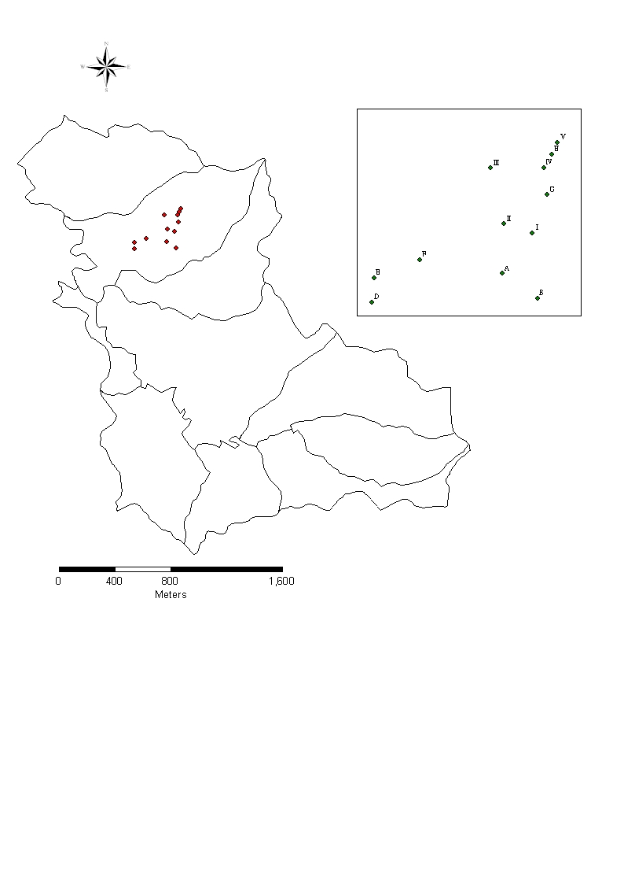-
圖4新化林場第二林班樣區位置圖

山中傳奇
- 樣區 ○地標物 － 林道

圖5新化林場樣區位置

表1新化林場第二林班63號地0%(對照組)、10％、20％、30％等四種處理，每個處理三個重複1999年疏伐調查歷年調查資料表
疏伐度 | 樣區 | 1999年(Nt/ha) | 2001年(Nt/ha) | 2008年(Nt/ha)
 | E | 620 | 620 | 620
0% | F | 640 | 640 | 640
 | G | 540 | 540 | 560
 | B | 460 | 460 | 460
10% | D | 480 | 480 | 480
 | III | 580 | 580 | 600
 | A | 360 | 400 | 400
20% | I | 360 | 360 | 420
 | IV | 420 | 440 | 440
 | H | 260 | 280 | 340
30% | II | 380 | 420 | 440
 | V | 140 | 160 | 200

(2) 樹幹解析木彙整
新化林場於2005年至2007年共計有四棵樹幹解析木，其胸高直徑、樹高資料如表2所示。本研究將此四株樹幹解析木進行資料彙整與分析，用以建立大葉桃花心木之材積式與生長資料資收集。

表2新化林場標準地樹幹解析木
林齡 | 27年生 |  |  | 29年生
樹號 | 1164 | 1093 |  | 1-53 | 14
胸高直徑(cm) | 37 | 28.6 |  | 25.2 | 24.9
樹高(m) | 21 | 21 |  | 20.5 | 18

    - 方法
- 林木層級－DBH生長量之變化
為了瞭解疏伐作業對大葉桃花心木林分結構之影響，利用生長錐進行樣區中Xp.24、Xp.63和Xp.93百分數樣木之樹蕊鑽取，經過處理分析後，進行年輪寬的量測。最後透過Scnnute生長模式將所獲得之歷年的年輪資料，配合百分數法進行疏伐前後Weibull參數的求解，以獲得林分結構狀況，藉以探討疏伐作業對大葉桃花心木林分結構之影響。

- 林木層級－Schnute生長模式
生長模式一般是指能夠描述生長現象的數學模式，最早為動物學家Von Bertalanffy首創，為研究動物的新陳代謝與器官生長之關係，後經植物學家Richards提出一般化模式，而為所謂的貝爾陀蘭斐生長模式，因其能涵蓋Mitschlich、Logistic和Gompertz三種生長模式而被廣泛應用。而後Schunte利用生物的加速生長(growth acceleration)原則導出一個生長模式，其中，所謂的加速生長是指以相對生長率(relative growth rate, RGR)與z成直線關係：，並配合兩個年齡(T1、T2)與其生長量(W1、W2)導出Schunte生長模式，其公式為：
1

式中，W：生長量 W1：初期之生長量 W2：最後一年之生長量 T1：初期時間 T2：最後一年時間 a、b：參數
此模式包含著8種生長曲線，主要由a軸、b軸、b=1和所決定，如圖6所示。

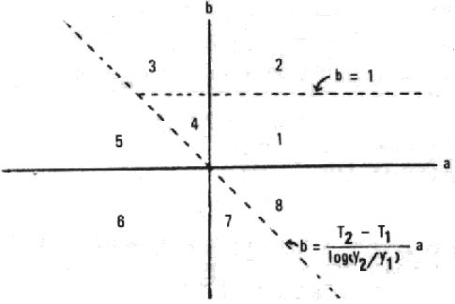
圖6 Schnute生長模式之8種特徵範圍(Schnute, 1981; Feng, 1997)

另外，Schunte生長模式包含有四種特徵值：
    - 達反曲點之時間(Ts)：
2
    - 達反曲點時之生物量(Ws)：
3
    - 生長量之最大潛能(W∞)：
    - 與橫軸相交時之林齡(To)：
$T_{0}=T_{1}+T_{2}−(\frac{1}{a})×\text{ln}[\frac{(e^{{\text{aT}}_{2}}W_{2}^{b}−e^{{\text{aT}}_{1}}W_{1}^{b})}{(W_{2}^{b}−W_{1}^{b})}]$
上式中，W：生長量 W1：初期之生長量 W2：最後一年之生長量
T1：初期時間 T2：最後一年時間 a、b：參數

參數a和b決定了曲線的形狀，當T2>T1、W2>W1>0時，則Schnute生長模式包含了Richards、Mitscherlich、Logistic、Gompertz模式、二次生長式(quadratic growth equation)、冪次生長式(power growth equation)、指數生長式(exponential growth equation)以及直線生長式(linear growth equation)，如圖7所示。另外，Schnute生長模式的母數W1和W2可以直接由觀測值中獲得，母數穩定為其優點(Schnute, 1981；楊榮啟與馮豐隆，1989b)。
楊榮啟與馮豐隆（1989b）分析台大實驗林不同密度柳杉人工林的結構與生長，並解析出Schnute與Richads可以導出兩式母數之相關式。

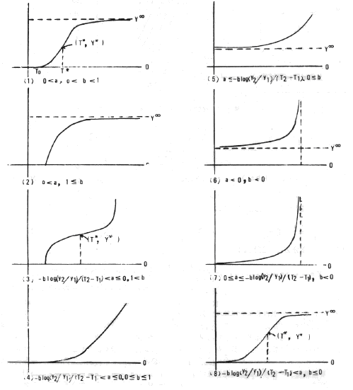
圖7 Schnute生長模式之8種特徵生長曲線圖(Schnute, 1981; Feng, 1997)

利用Schnute生長模式針對各個樣區中百分數樣木之去皮半徑年輪寬進行達反曲點之時間(Ts)、達反曲點時之生物量(Ws)、生長量之最大潛能(W∞)及與橫軸相交時之林齡(To)等計算，生長模式中達反曲點代表的是指林木生長連年生長量生長逐漸變少的點，其中，W1、W2為第一年與最後一年之生長量，a、b為參數，其結果如表3所示。
Schnute生長模式之參數a和b決定了曲線的形狀，透過表3中a、b參數可知生長曲線分為兩種類型，第一類型：0<b<1、a>0，此時之生長曲線為拉長之S型，具有反曲點、漸進線以及T0與橫軸相交，表示連年生長從初期開始慢慢增加，在林木開始產生競爭、經過反曲點後，生長速率慢慢減緩，最後達到漸進線；如圖7的(1)；第二類型：–blog(W2/W1)/(T2-T1)<a、b≦0，生長曲線為拉長之S型，具有反曲點以及漸進線，但並不與橫軸相交，經過反曲點後，最後達到漸進線，如圖7的(8)。
- 林木層級－樹高曲線式與材積式
  - 決定樹高曲線式：由1999、2001和2008年樣區每木調查之樹高與胸高直徑資料，配合林務局開發的樹高曲線式系統來求解，本系統是利用最小二乘方法。包括：
$$H=f(D)$$
(1)$H=1\text{.}3+\text{aD}+{\text{bD}}^{2}$ 4
(2)$H={\text{aD}}^{b}$ 5
(3)$H=1\text{.}3 +{\text{aD}}^{b}$ 6
(4)$H=[D/(a+\text{bD})]^{2}$ 7
(5)$H=a+b×\text{ln}(D)$ 8
(6)$H=a+\text{bD}$ 9
below式中，H：樹高(m)； D：胸高直徑(cm)； a、b：參數，其中選取相關係數(r)值最大、常態化標準偏差(NSE)值最小者。

  - 求解材積式：以此株樹幹解析木每年之材積、樹高與胸高直徑等資料，利用SPSS10.0迴歸分析來進行材積式求解。以圓柱體體積公式為前提設置材積式：
$V={\text{aD}}^{b}H^{c}$ 10
above式中，V：材積($m^{3}$)； D：胸高直徑(cm)； H：樹高(m)

- 林分層級－樣區調查與蓄積量
於2008年3月，針對第二林班樣區進行每木調查，調查項目包括樹種、胸高直徑與樹高等，並利用直徑分佈法來推估林分蓄積量

- 林分層級－林分結構分析
利用Weibull機率密度函數進行林分結構之描述，Weibull機率密度函數式為：
$f(x)=(\frac{c}{b})(\frac{x}{b})^{c−1}\text{exp}[−(\frac{x}{b})^{c}]$ 11
$∞>x≥0$
11式中母數b和c在幾何上分別代表尺度母數(Scale parameter)和形狀母數(Shape parameter)。

- 林分層級－適合度測驗
利用Weibull機率密度函數來描述直徑分布之結果，必須透過適合度測驗來檢測理論值與實際值間之差異性，Sokal and Rohlf 認為Kolmogorov-Siminov適合度測驗比起卡方(Chi-square)檢定更為適合進行檢測，因為卡方檢定需有常態分佈做為前提假設，而K-S檢定則不需要此假設，另外連續變數資料使用K-S檢定所得之結果較為適合(羅紹麟、馮豐隆，1985)。此檢測統計值Dn為最大絕對偏差（maximum absolute deviation）：
$D_{n}=\text{max}\text{.}\left|F_{0}(x)−S_{n}(x)\right|$ 12
即當 F0(x)＝理論的累積分布函數
Sn(x)＝實際的累積分布函數

- 林分層級－樣區小苗調查
為了瞭解各種不同疏伐處理（0%、10%、20%、30%）對於小苗生長更新之影響，於是在20m×25m之樣區內，另設立10m×10m之小樣區(如圖8 )，並對其區域內之小苗進行地徑、苗高與胸高直徑等每木調查；最後將小苗高度以0.2 m為一徑階，分別在樣區內以及每個徑階中各採取3株小苗作為樣本，並在取樣的同時，量取其地徑、苗高、年齡與胸徑(樹高不足1.3 m者則不進行測量)，量測林齡係判斷小苗0m處的斷面的年輪數作為之，最後將取得之資料用Microsoft Excel 2003進行線性、對數、多項式、乘冪與指數分析，以瞭解苗高與年齡、地徑與年齡以及苗高與地徑三種生長關係式，最後再將不同疏伐度之樣區數據合併，同樣分析上述三種間之關係，進而瞭解其生長趨勢。

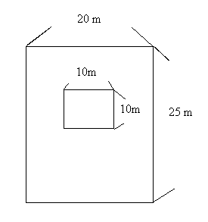
圖8 在20m×25m之樣區內，設立10m×10m之小樣區進行苗木生長更新調查

- 森林層級－地景結構指標運算
將所調查之新化林場2002年土地利用型圖與新化林場1993年土地利用型圖，使用美國農部林務署所開發的之FRAGSTATS軟體進行地景結構指標之計算。地景結構所選用之地景參數如下(McGarigal and Marks, 1995)。

一般性指標

最大嵌塊比(Largest Patch Index, LPI)
當最大嵌塊體變小時，LPI會趨近於0；若當最大嵌塊體百分百包含整個地景時，則LPI=100。LPI等於最大嵌塊體面積除以總地景面積，乘上100（轉換成百分比），換言之，LPI等於最大嵌塊體在地景中所佔的百分比，它的範圍介於0～100之間。
13
above式中，LPI是最大嵌塊比，aij是第i類第j塊嵌塊體面積，A是總地景面積(m²)。

嵌塊體密度(Patch Density, PD)
PD等於相應嵌塊體數目，除以總地景面積，再乘上10000及100(為了轉換成100 ha)，PD>0
14
above式中，PD是嵌塊體密度，ni是地景中嵌塊體數目，A是總地景面積(m²)。

形狀性指標

平均形狀指數(Mean Shape Index, MSI)
當所有嵌塊體為圓形或方形時，則MSI=1；當嵌塊體形狀變的較不規則時，則MSI沒有限制地增加。MSI等於嵌塊體週長總和除以嵌塊體面積之平方根，再除上嵌塊數。可藉由常數來調整為圓形標準或方形標準。換言之，MSI等於嵌塊體形狀指標之平均值。
15
above式中，MSI是平均形狀指數，Pij是第i類第j塊嵌塊體的周長，aij是第i類第j塊嵌塊體面積，π是常數。

平均嵌塊碎形維度(Mean Patch Fractal Dimension, MPFD)
對於一個二維的地景而言，其碎形維度大於1，當周長為圓形或方形時，則MPFD接近於1；當周長被填滿時，則MPFD接近於2。MPFD等於嵌塊體周長之自然對數乘上2倍，除以嵌塊面積之自然對數，除以相同嵌塊數目。
16
above式中，MPFD是平均嵌塊碎形維度，Pij是第i類第j塊嵌塊體的周長，aij是第i類第j塊嵌塊體面積。

      - 多樣性指標

Shannon's多樣性指數(Shannon's Diversity Index, SHDI)
當地景層僅含有一種嵌塊體時，則SHDI=0；當嵌塊類別隨面積比例增加時，則SHDI亦會隨之增加，其範圍SHDI > 0。
17
above式中，SHDI是Shannon多樣性指數，m是地景中嵌塊體類型數，Pi是嵌塊體在地景中所佔之比例。

Simpson's多樣性指數(Simpson's Diversity Index, SIDI)
當地景層僅有一個嵌塊體時，則SIDI為0；若是各種嵌塊體數目隨面積分佈比例而增加而增加時，則SIDI接近於1，0 < SIDI < 1。
18
above式中，SIDI 是Simpson多樣性指數，m是地景中嵌塊體類型數，Pi是嵌塊體在地景中所佔之比例。

修正Simpson's多樣性指數(Modified Simpson's Diversity Index, MSIDI)
當地景層只有一個嵌塊體時，則MSIDI等於0。MSIDI隨不同嵌塊體類別增加而增加，MSIDI > 0。
19
above式中，MSIDI是修正Simpson多樣性指數，m是地景中嵌塊體類型數，Pi是嵌塊體在地景中所佔之比例。

Shannon's 均勻度指數(Shannon's Evenness Index, SHEI)
當地景中僅含有一種嵌塊體時，或當各種嵌塊體面積分佈逐漸增加成奇數時則SHDI=0；當嵌塊面積類別為偶數時，則SHDI=1，它的範圍介於0 < SHEI < 1。
20
above式中，SHEI是Shannon多樣性指數，m是地景中嵌塊體類型數，Pi是嵌塊體在地景中所佔之比例。

    - 研究流程

參、結果
- 林木層級
- 樣區Xp.24、Xp.63、Xp.93百分數樹蕊分析
圖9為新化林場大葉桃花心木在對照組、10％疏伐處理、20％疏伐處理和30％疏伐處理後，透過生長錐資料所量測到之胸高直徑生長情形，從圖中各個百分數的總生長量可看出，即使在不同的疏伐處理下，各個百分數在整個林分結構的位置上仍是相同的，並且具有相同的生長趨勢。換句話說，亦可解釋Xp.24為林分內之被壓木、Xp.63則代表為平均木，而Xp.93可視為林分內之優勢木。

為了進一步瞭解疏伐處理對新化林場大葉桃花心木在生長之影響，利用生長錐所量測到之年輪資料進行分析，透過DBH的絕對生長量來進行探討，圖10、圖11和圖12分別代表新化林場大葉桃花心木在1999年施行不同疏伐處理之Xp.24、Xp.63和Xp.93的絕對生長量，圖10中可見，對照組之Xp.24在未經疏伐的情況下，其生長隨著時間的增加而有趨緩的現象，顯示Xp.24受到競爭之影響而生長受到限制。10％疏伐度之Xp.24生長量則有隨著時間的增加而增加，20％和30％疏伐度之Xp.24在疏伐後其生長量皆有明顯的增加，疏伐後第2年和第3年有下降之現象。
圖11為新化林場大葉桃花心木在不同疏伐處理之Xp.63的絕對生長量，對照組之Xp.63即使在未經疏伐的情況底下，其生長變化並不大，林木仍持續呈現生長。而10％疏伐度之Xp.63在疏伐後第1年，生長量有下降之現象，隨後其生長量並未有太大的變化。而20％和30％疏伐度之Xp.63同樣在疏伐後第2年和第3年有下降之現象外，其餘之變化情形並不大，整體而言，以30％疏伐度之生長量增加最多。

圖12為新化林場大葉桃花心木在不同疏伐處理之Xp.93的絕對生長量，從圖中可以發現，對照組之Xp.93在生長量上並無太大的變化，甚至在2005年後有下降之趨勢，研判此時之林木已受到競爭之影響，而促使生長緩慢。而10％疏伐度之Xp.93在疏伐後第1年，生長量有下降之現象，隨後其生長量有約略呈現下降之趨勢。20％和30％疏伐度之Xp.93在疏伐後第2年與第1年有下降之現象外，隨後之生長變化並不大。

圖9新化林場大葉桃花心木疏伐後Xp.24、Xp.63和Xp.93之胸高直徑生長

圖10新化林場大葉桃花心木不同疏伐處理之Xp.24的絕對生長量

圖11新化林場大葉桃花心木不同疏伐處理之Xp.63的絕對生長量
圖12新化林場大葉桃花心木不同疏伐處理之Xp.93的絕對生長量
此外，從10％疏伐度的3個百分數生長變化情形來看，Xp.24、Xp.63和Xp.93在疏伐後第1年皆有生長下降之現象；在20％疏伐度的Xp.24、Xp.63和Xp.93的生長變化情形來看，其生長量皆在疏伐後第2年有下降之現象；以及在30％疏伐度的Xp.24、Xp.63和Xp.93，亦同樣皆在第3年出現生長量下降之情形，因此判斷造成此現象之原因乃當時外在環境因子如雨量或溫度等不利大葉桃花心木之生長所致。

- Schnute生長模式
圖13、圖14分別為對照組與10％疏伐處理之Schnute生長模式曲線圖，經由表3中之a、b參數值可得知，該生長模式為前述所說之第一類型，為連年生長從初期開始慢慢增加，而後達漸進線。圖15與圖16分別為20％與30％疏伐處理之Schnute生長模式曲線圖，屬於不與橫軸相交之第二類型。

圖13新化林場大葉桃花心木對照組之Schnute生長模式曲線
圖14新化林場大葉桃花心木進行10％疏伐處理之Schnute生長模式曲線

圖15新化林場大葉桃花心木進行20％疏伐處理之Schnute生長模式曲線

圖16新化林場大葉桃花心木進行30％疏伐處理之Schnute生長模式曲線
表3 新化林場大葉桃花心木樣區百分數之Schnute生長模式係數
疏伐度 | 樣區 | 百分數 | W₁ | W₂ | a | b | $$\frac{−b\text{log}(\frac{W_{2}}{W_{1}})}{(T_{2}−T_{1})}$$ | T_{o} | T_{s} | W_{s} | T∞ | W∞ | MSE | 類型
 |  | Xp.24 | 1.71E-19 | 21.52 | 0.06 | 0.79 | -0.64 | 1 | 4.64 | 3.91 | 164 | 28.93 | 25.85 | 1
 | E | Xp.63 | 0.16 | 31.92 | 0.11 | 0.22 | -0.02 | -2.25 | 11.56 | 12.2 | 102 | 37.73 | 3.16 | 1
 |  | Xp.93 | 0.85 | 41.74 | 0.03 | 0.92 | -0.04 | 0.35 | 3.4 | 4.41 | 394 | 68.69 | 10.51 | 1
 |  | Xp.24 | 0.46 | 22.82 | 0.05 | 1.01 | -0.06 | 0.69 | 0.57 | - | 130 | 32.09 | 1.45 | 1
對照組 | F | Xp.63 | 1.08 | 26.76 | 0.16 | -0.06 | 2.70E-03 | 1 | 9.17 | 10.58 | 61 | 28.01 | 3.1 | 8
 |  | Xp.93 | 7.98E-20 | 37.22 | 0.06 | 0.83 | -0.61 | 1 | 3.98 | 5.53 | 156 | 46.96 | 31.46 | 1
 |  | Xp.24 | 1.07 | 26 | 0.12 | 0 | -1.53E-04 | -37.67 | 11.04 | 10.76 | 99 | 29.28 | 3.92 | 1
 | G | Xp.63 | 3.10E-22 | 39.3 | 0.05 | 0.71 | -0.53 | 1 | 8.7 | 10.36 | 163 | 58.66 | 14.95 | 1
 |  | Xp.93 | 3.30E-17 | 39.08 | 0.03 | 0.77 | -0.48 | 1 | 10.41 | 12.51 | 326 | 84.67 | 5.64 | 1
 |  | Xp.24 | 0.33 | 23.66 | 0.12 | 0.21 | -0.01 | -3.08 | 9.38 | 8.11 | 86 | 24.96 | 2.42 | 1
 | B | Xp.63 | 0.26 | 32.1 | 0.08 | 0.34 | -0.02 | -1.44 | 11.45 | 11.37 | 134 | 38.54 | 5.83 | 1
 |  | Xp.93 | 0.17 | 44.16 | 0.09 | 0.35 | -0.03 | -0.69 | 11.43 | 15.34 | 161 | 52.32 | 2.72 | 1
 |  | Xp.24 | 0.16 | 31.92 | 0.11 | 0.22 | -0.02 | -2.25 | 11.57 | 12.2 | 106 | 37.73 | 3.16 | 1
10% | D | Xp.63 | 0.85 | 41.74 | 0.03 | 0.92 | -0.04 | 0.35 | 3.33 | 4.32 | 332 | 68.63 | 10.51 | 1
 |  | Xp.93 | 1.19E-17 | 21.5 | 0.06 | 0.8 | -0.58 | 1 | 4.63 | 3.9 | 96 | 28.9 | 25.87 | 1
 |  | Xp.24 | 1.44E-20 | 30 | 0.05 | 0.75 | -0.57 | 1 | 6.46 | 6.68 | 125 | 42.49 | 22.21 | 1
 | III | Xp.63 | 1.03 | 36.62 | 0.09 | 0.16 | -0.01 | 1 | 12.64 | 14.16 | 78 | 42.14 | 2.61 | 1
 |  | Xp.93 | 1.37E-21 | 44.88 | 0.05 | 0.71 | -0.55 | 1 | 8.28 | 11.91 | 158 | 67.46 | 11.86 | 1
註：-表示求無此值 單位：cm
續表3新化林場大葉桃花心木樣區百分數之Schnute生長模式係數
疏伐度 | 樣區 | 百分數 | W₁ | W₂ | a | b | $$\frac{−b\text{log}(\frac{W_{2}}{W_{1}})}{(T_{2}−T_{1})}$$ | T_{o} | T_{s} | W_{s} | T∞ | W∞ | MSE | 類型
 |  | Xp.24 | 0 | 33.86 | 0.07 | 0.86 | -0.57 | 1 | 3.26 | 4.1 | 126 | 40.79 | 93.15 | 1
 | A | Xp.63 | 1.71 | 36.06 | 0.2 | -0.82 | 0.04 | - | 13.9 | 17.89 | 65 | 37.16 | 16.26 | 8
 |  | Xp.93 | 1.19 | 42.48 | 0.15 | -0.12 | 0.01 | - | 11.13 | 17.27 | 68 | 44.41 | 4.6 | 8
 |  | Xp.24 | 0.65 | 35.32 | 0.1 | 0.2 | -0.01 | -4.67 | 11.34 | 14 | 75 | 42.67 | 3.95 | 1
20% | I | Xp.63 | 0.46 | 35.9 | 0.1 | 0.34 | -0.02 | -1.44 | 9.3 | 12.19 | 73 | 41.27 | 3.33 | 1
 |  | Xp.93 | 0.97 | 37.8 | 0.17 | -0.51 | 0.03 | - | 15.02 | 18.38 | 55 | 41.25 | 15.9 | 8
 |  | Xp.24 | 0.81 | 22.48 | 0.19 | -0.4 | 0.02 | - | 11.68 | 10.39 | 42 | 24.09 | 4.99 | 8
 | IV | Xp.63 | 1.06 | 29.84 | 0.18 | -0.59 | 0.03 | - | 14.1 | 14.5 | 52 | 31.83 | 6.23 | 8
 |  | Xp.93 | 0 | 38.14 | 0.05 | 0.78 | -0.53 | 1 | 5.99 | 7.74 | 148 | 53.64 | 17.46 | 1
 |  | Xp.24 | 0.98 | 26.02 | 0.19 | -0.47 | 0.02 | - | 11.85 | 11.98 | 49 | 27.22 | 2.09 | 8
 | H | Xp.63 | 0 | 31.9 | 0.04 | 0.69 | -0.61 | 1 | 9.33 | 10.09 | 137 | 55.2 | 13.42 | 1
 |  | Xp.93 | 0 | 42.02 | 0.05 | 0.77 | -0.6 | 1 | 5.8 | 8.95 | 135 | 60.05 | 48.91 | 1
 |  | Xp.24 | 0.98 | 23.46 | 0.11 | 0.51 | -0.03 | -0.94 | 5.35 | 6.4 | 78 | 26.01 | 1.9 | 1
30% | II | Xp.63 | 0.86 | 24.16 | 0.2 | -0.28 | 0.02 | - | 9.78 | 10.35 | 50 | 24.99 | 5.94 | 8
 |  | Xp.93 | 0 | 33.52 | 0.06 | 0.73 | -0.57 | 1 | 6.7 | 8.09 | 121 | 48.69 | 18.98 | 1
 |  | Xp.24 | 1.08 | 29.18 | 0.12 | 0.51 | -0.03 | -0.61 | 4.87 | 7.87 | 50 | 31.73 | 7.46 | 1
 | V | Xp.63 | 0.83 | 34.04 | 0.17 | -0.56 | 0.03 | - | 16.61 | 17.73 | 56 | 39.26 | 2.19 | 8
 |  | Xp.93 | 0.71 | 45.66 | 0.17 | -0.16 | 0.01 | - | 11.43 | 18.82 | 45 | 47.55 | 1.96 | 8
註：-表示求無此值 單位：cm
圖17為不同疏伐處理在DBH達到1.3m位置與所需時間之關係圖，對照組的生長範圍從-37.67年到1年、10％疏伐處理從-3.08年到1年、20％疏伐處理則從-4.67年到1年，而30％疏伐處理之時間範圍則介於-0.94年到1年間，整體而言，林木開始進行生長而達到1.3m位置時所需之時間不到一年。

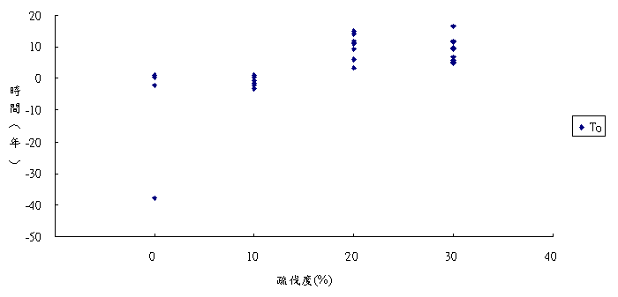
圖17新化林場大葉桃花心木不同疏伐處理與橫軸相交之林齡(T₀)關係

圖18與圖19為不同疏伐處理在達到反曲點之時間與該時的DBH關係，對照組的生長範圍從0.57年到11.56年、10％疏伐處理從3.33年到12.64年、20％疏伐處理則從3.26年到14.10年，而30％疏伐處理之生長範圍則介於5.35年到16.61年間，從中可以明顯的看出，隨疏伐度的增加，其達反曲點之時間有明顯的延長、而達反曲點時之生物量亦有增加之趨勢，說明了疏伐處理能促進存留木之生長。
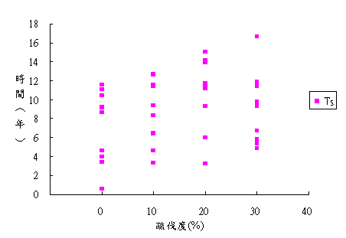
圖18新化林場大葉桃花心木不同疏伐處理與達反曲點之時間(T_{s})關係

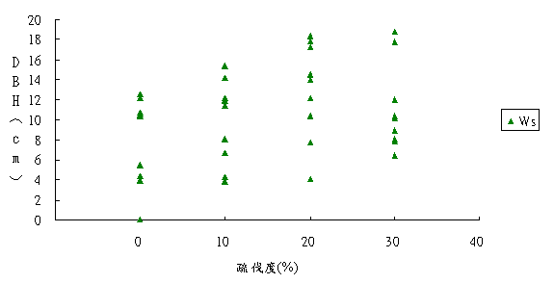
圖19新化林場大葉桃花心木不同疏伐處理與達反曲點時之生物量(W_{s})關係

不同疏伐處理與達到最大生長潛能之關係，對照組達最大可生長潛能時間為61年到394年，其DBH為28.01cm到84.67cm、10％疏伐處理達最大可生長潛能時間為78年到332年，其DBH為24.96cm到68.63cm、20％疏伐處理達最大可生長潛能時間為42年到148年，其DBH為24.09cm到53.64cm，而疏伐處理30％達最大可生長潛能時間為45年到137年，其DBH為24.99cm到60.05cm。

- 百分數法
利用Schnute生長模式所求出之DBH值，整理出疏伐時間1999年前後之資料，再透過百分數法求算出Weibull參數b、c值，如表4所示，其中對照組之E、G樣區、10％疏伐處理之D樣區和30％疏伐處理之V樣區則無法以百分數法求得Weibull參數值。
圖20、圖21分別為樣區1998年到2004年之Weibull參數b、c值，由圖20中可看出，對照組隨著疏伐強度的增加而減少，說明在未經處理之情況底下，其直徑階範圍會隨著時間而減少，林木漸趨於同一直晉級中，表示林木生長趨於緩和。整體而言，樣區之b參數隨著疏伐強度的增加而增加，說明疏伐作業可促進林木之直徑階生長。從圖21中看出，Weibull參數c值在疏伐後改變並不明顯，對照組之c參數，隨著時間的增加而減少，說明林分結構之形狀由右偏分布趨向於倒J型分布，此現象說明樣區內應有更新現象之出現。

表4 新化林場大葉桃花心木樣區1998年到2007年之Weibull參數值
疏伐度 |  | 0% |  | 10% |  | 10% |  | 20% |  | 20% |  | 20% |  | 30% |  | 30%
樣區 |  | F |  | B |  | III |  | A |  | I |  | IV |  | H |  | II
時間 | 林齡 | c | b | c | b | c | b | c | b | c | b | c | b | c | b | c | b
1998 | 21 | 1.51 | 7.93 | 1.05 | 5.83 | 0.58 | 1.89 | 0.73 | 1.91 | - | - | 2.24 | 9.56 | 0.68 | 3.04 | 0.58 | 1.26
1999 | 22 | 1.42 | 7.60 | 1.12 | 6.69 | 0.63 | 2.23 | 0.85 | 2.48 | - | - | 2.30 | 10.79 | 0.76 | 3.75 | 0.55 | 1.22
2000 | 23 | 1.30 | 7.12 | 1.17 | 7.52 | 0.66 | 2.54 | 0.93 | 2.92 | 0.95 | 0.97 | 2.36 | 11.96 | 0.85 | 4.61 | 0.50 | 1.14
2001 | 24 | 1.20 | 6.65 | 1.25 | 8.49 | 0.68 | 2.82 | 0.99 | 3.23 | 1.20 | 0.87 | 2.42 | 13.08 | 0.97 | 5.68 | 0.47 | 1.05
2002 | 25 | 1.10 | 6.16 | 1.30 | 9.38 | 0.71 | 3.10 | 1.01 | 3.37 | 0.76 | 0.52 | 2.42 | 13.87 | 1.10 | 6.95 | 0.44 | 0.95
2003 | 26 | 1.01 | 5.68 | 1.39 | 10.46 | 0.71 | 3.30 | 0.99 | 3.34 | 0.55 | 0.32 | 2.48 | 14.84 | 1.25 | 8.46 | 0.40 | 0.84
2004 | 27 | 0.95 | 5.28 | 1.45 | 11.44 | 0.73 | 3.51 | 0.97 | 3.23 | 0.40 | 0.17 | 2.48 | 15.46 | 1.45 | 10.38 | 0.37 | 0.72
2005 | 28 | 0.87 | 4.83 | 1.54 | 12.59 | 0.73 | 3.65 | 0.91 | 3 | 0.25 | 0.04 | 3.02 | 18.67 | 1.65 | 12.53 | 0.35 | 0.61
2006 | 29 | 0.81 | 4.43 | 1.61 | 13.66 | 0.73 | 3.78 | 0.85 | 2.73 | - | - | 2.85 | 18.34 | 1.94 | 15.41 | 0.33 | 0.5
2007 | 30 | 0.76 | 4.05 | 1.69 | 14.8 | 0.73 | 3.87 | 0.8 | 2.44 | - | - | 2.62 | 17.59 | 2.3 | 19.05 | 0.28 | 0.39
註：-表示求無此值

圖20新化林場樣區1998年到2004年之Weibull參數b值

圖21 新化林場樣區1998年到2004年之Weibull參數c值

- 林分層級
- 樣區調查
於疏伐前1999年(21年生)、2001(23年生)與2008年3月(30年生)，針對桃花新木30年生之12個樣區進行樣區調查，調查項目包括樹種、胸高直徑與樹高等。
- 林分結構分析
- 疏伐留存木之林分結構
表5中，係以K-S檢定發現，除樣區II之外，其餘樣區之Dn值皆小於D0.01和D0.05門檻值；而30%疏伐度之樣區II則無法以Weibull機率密度函數二參數b、c值來進行描述，造成之原因為疏伐處理造成林分結構之左截現象過於明顯，因而無法使用兩參數之Weibull函數式來進行描述。
由分析得知，各樣區之Weibull參數b值有隨著林齡增加之趨勢，以對照組增加的趨勢最為緩慢，從21年生的26.22-31.38增加到30年生的30.71-36.86，其分佈如圖22所示，分布曲線基部範圍由小變大、由高變低，代表直徑階範圍變大；在不同疏伐處理間之Weibull參數b值亦有所差異，10%疏伐度的Weibull參數b值從21年生的27.46-29.75增加為30年生的32.12-37.23，分佈如圖 23所示；20%疏伐度的Weibull參數b值從21年生的26.61-34.90增加為30年生的31.81-42.10，如圖24所示；30%疏伐度的Weibull參數b值從21年生的23.49-33.61增加為30年生的34.78-43.75，其分佈如圖25所示。隨著疏伐強度的增加，其30年生之大葉桃花心木Weibull參數b值亦有增加之趨勢，顯示疏伐有助於林分直徑階的生長。疏伐後之Weibull參數c值明顯的大於3.6，而呈現右偏分布，說明林分結構以大徑木居多；隨著林齡的增加，c值改變並不明顯，林分結構亦變化不大。另外，樣區II之30年生大葉桃花心木，則無法以Weibull機率密度函數兩參數來進行描述。

圖22新化林場0％疏伐度樣區存留木林分結構變化

圖 23新化林場10％疏伐度樣區存留木林分結構變化

圖24新化林場20％疏伐度樣區存留木林分結構變化

圖25新化林場30％疏伐度樣區存留木林分結構變化

表5 樣區存留木之Weibull參數
樣區 | BA  疏伐度 | 21年生Weibull |  |  | K-S test |  |  |  | 23年生Weibull |  |  | K-S test |  |  |  | 30年生Weibull |  |  | K-S test
樣區 | BA  疏伐度 |  | b | c | D_{n} | D_{(0.05)} | D_{(0.01)} |  |  | b | c | D_{n} | D_{(0.05)} | D_{(0.01)} |  |  | b | c | D_{n} | D_{(0.05)} | D_{(0.01)}
E | 0% |  | 29.1606 | 3.1601 | 0.0645 | 0.4134 | 0.3450 |  |  | 31.0788 | 3.2516 | 0.0745 | 0.4205 | 0.3509 |  |  | 33.2391 | 2.8247 | 0.0860 | 0.4168 | 0.3478
F | 0% |  | 26.2211 | 4.1959 | 0.0625 | 0.4069 | 0.3395 |  |  | 28.6378 | 4.5212 | 0.0625 | 0.4069 | 0.3395 |  |  | 30.7192 | 4.5830 | 0.1112 | 0.4205 | 0.3509
G | 0% |  | 31.3814 | 6.1793 | 0.0873 | 0.4390 | 0.3663 |  |  | 33.2766 | 6.0748 | 0.0569 | 0.4390 | 0.3663 |  |  | 36.8563 | 5.5618 | 0.1071 | 0.4350 | 0.3630
B | 10% |  | 27.4566 | 3.2774 | 0.1107 | 0.4854 | 0.4050 |  |  | 29.3891 | 3.5958 | 0.1366 | 0.4913 | 0.4099 |  |  | 32.1204 | 3.4449 | 0.1304 | 0.4800 | 0.4005
D | 10% |  | 29.5821 | 3.9065 | 0.1061 | 0.4804 | 0.4009 |  |  | 31.1627 | 3.9348 | 0.0833 | 0.4804 | 0.4009 |  |  | 36.0436 | 3.5306 | 0.1667 | 0.4699 | 0.3920
III | 10% |  | 29.7459 | 4.0188 | 0.1414 | 0.4239 | 0.3537 |  |  | 31.1018 | 3.8758 | 0.1276 | 0.4239 | 0.3537 |  |  | 37.2300 | 4.1390 | 0.1381 | 0.4277 | 0.3569
A | 20% |  | 34.8997 | 4.6732 | 0.1634 | 0.5505 | 0.4593 |  |  | 37.0784 | 5.0012 | 0.1333 | 0.5085 | 0.4243 |  |  | 42.0961 | 4.1348 | 0.1250 | 0.5459 | 0.4555
I | 20% |  | 27.9097 | 3.5169 | 0.1111 | 0.5425 | 0.4527 |  |  | 29.4646 | 3.5179 | 0.1667 | 0.5425 | 0.4527 |  |  | 32.8656 | 3.5448 | 0.0952 | 0.5023 | 0.4191
IV | 20% |  | 26.6119 | 3.7328 | 0.1619 | 0.5085 | 0.4243 |  |  | 29.1023 | 3.9178 | 0.1061 | 0.4966 | 0.4143 |  |  | 31.8126 | 3.6294 | 0.1364 | 0.4907 | 0.4095
H | 30% |  | 29.7659 | 6.3853 | 0.2179 | 0.6516 | 0.5437 |  |  | 29.7769 | 5.7905 | 0.1374 | 0.6269 | 0.5231 |  |  | 34.7783 | 5.3898 | 0.1176 | 0.5583 | 0.4658
II | 30% |  | 23.4883 | 4.1224 | 0.1366 | 0.3759 | 0.3137 |  |  | 27.8253 | 4.5768 | 0.1203 | 0.5153 | 0.43 |  |  | - | - | - | - | -
V | 30% |  | 33.6110 | 3.3651 | 0.2857 | 1.0202 | 0.8512 |  |  | 38.6940 | 4.0562 | 0.375 | 0.8424 | 0.7029 |  |  | 43.7458 | 4.1080 | 0.3333 | 0.7909 | 0.6599

- 疏伐含晉級生長之林分結構
於2008年3月，針對12個樣區進行樣區調查，在調查過程中發現已有DBH≧5cm的晉級林木出現，因此將樣區20m×25m中之存留木與晉級林木合併作一分析探討，以瞭解疏伐作業對林分結構在更新上的影響。由表6可知，透過K-S檢定，Dn值皆小於D0.01和D0.05，即機率密度函數適合描述樣區晉級生長後之直徑分佈；透過Weibull參數c值可發現，c值多介於1.76-3.6之間，分佈曲線呈現左偏分布，亦說明樣區內已有小林木之出現，即已有明顯之晉級現象，尤其是10％和20％疏伐度之樣區，其c值最小分別為1.87和1.76。

表6 新化林場大葉桃花心木樣區包含晉級生長之Weibull參數
疏伐 | BA |  |  |  |  | Weibull |  |  |  | K-S test
樣區 | 疏伐度 | D_{min} | D_{max} | D_{mean} |  | a | b | c |  | D_{n} | D_{(0.01)} | D_{(0.05)}
E |  | 11.1 | 61 | 29.58 |  | 0 | 33.24 | 2.82 |  | 0.09 | 0.42 | 0.35
F | 對照組 | 6.8 | 41.8 | 26.36 |  | 0 | 29.25 | 3.55 |  | 0.06 | 0.4 | 0.33
G |  | 20.8 | 46 | 34.03 |  | 0 | 36.86 | 5.56 |  | 0.11 | 0.44 | 0.36
B |  | 5 | 46.8 | 23.53 |  | 0 | 26.45 | 1.87 |  | 0.2 | 0.42 | 0.35
D | 10% | 5.6 | 59.4 | 28.15 |  | 0 | 31.66 | 2.31 |  | 0.16 | 0.43 | 0.36
III |  | 5 | 54.1 | 31.3 |  | 0 | 34.82 | 2.95 |  | 0.16 | 0.4 | 0.34
A |  | 5.2 | 59.7 | 29.9 |  | 0 | 33.32 | 1.76 |  | 0.18 | 0.46 | 0.39
I | 20% | 13.4 | 49.1 | 29.6 |  | 0 | 32.87 | 3.54 |  | 0.1 | 0.5 | 0.42
IV |  | 5 | 49.5 | 25.98 |  | 0 | 29.13 | 2.58 |  | 0.12 | 0.46 | 0.38
H |  | 5.3 | 44 | 30.54 |  | 0 | 33.54 | 3.98 |  | 0.21 | 0.55 | 0.46
II | 30% | 5.2 | 47.8 | 26.52 |  | 0 | 29.41 | 3.05 |  | 0.21 | 0.47 | 0.39
V |  | 9.8 | 55.5 | 36.58 |  | 0 | 40.98 | 2.98 |  | 0.4 | 0.77 | 0.64

圖26可看出，0％疏伐處理之對照組樣區，其晉級現象並不明顯，分析其原因可能為林分空間為疏開，其冠層鬱閉而不利大葉桃花心木苗木生長更新；10％疏伐處理之樣區，晉級現象非常明顯，分佈曲線多呈現左偏分布，如圖27所示，顯示10％的疏伐處理有利於大葉桃花心木幼齡木之晉級生長；20％疏伐處理之樣區，如圖28所示具有晉級現象，分佈曲線亦多呈現左偏分布，與10％疏伐處理樣區相比，20％的疏伐處理對於大葉桃花心木幼齡木在晉級生長與數量上具有相似之結果。由圖29看出，隨著疏伐強度的增加，其30％樣區之晉級苗木數量明顯低於10％和20％的樣區，與Garcia-Cuevas et al(1993)和Valera et al(2006)所論述之大葉桃花心木在初期幼齡木生長階段是需要遮蔭相呼應。
在本研究中，10％和20％之疏伐處理，在晉級林木之生長上，明顯高於其他疏伐處理強度，研判因其上層樹冠遮蔽不似對照組般鬱閉，亦不如30％疏伐度開闊所致，因而有良好之生長情形。
圖26新化林場大葉桃花心木對照組包含晉級林木之林分情形
圖27新化林場大葉桃花心木10％疏伐處理包含晉級林木之林分情形

圖28新化林場大葉桃花心木20％疏伐處理包含晉級林木之林分情形
圖29新化林場大葉桃花心木30％疏伐處理包含晉級林木之林分情形
- 林分蓄積
- 求解材積式

樹幹解析木彙整
新化林場於2005年至2007年共計有四棵樹幹解析木，其胸高直徑(cm)資料分別為37, 28.6, 25.2, 24.9(cm), 樹高(m) 資料分別21,21, 20.5, 18 m。本研究將此四株樹幹解析木進行資料彙整與分析，用以建立大葉桃花心木之材積式。利用樹幹解析木不同地面高之圓盤直徑與其樹皮厚度，進行連皮直徑與去皮直徑間的關係。

連皮直徑關係式
立木材積為連皮直徑，而用材材積或碳吸存之生物量推估時並不含樹皮，所以需要建立直徑與連皮直徑的關係，以此四株之連皮直徑與去皮直徑，利用SPSS10.0統計軟體進行分析，其結果如表7，並挑選R2值最大者，為連皮直徑關係式。
表7新化林場標準地四株樹幹解析木之去皮直徑(Dib)與連皮直徑(Dob)關係
樹 號 | 公   式 | $R^{2}$ 值 | 資料數
1-53 | $$(\text{Dob})=1\text{.}\text{4333}(\text{Dib})^{0\text{.}\text{9438}}$$ | $$R^{2}=0\text{.}\text{9998}$$ | 31
14 | $$(\text{Dob})=(−0\text{.}\text{0002})(\text{Dib})^{2}+1\text{.}\text{0911}(\text{Dib})+4\text{.}\text{5165}$$ | $$R^{2}=0\text{.}\text{9996}$$ | 38
1093 | $$(\text{Dob})=(−0\text{.}\text{0003})(\text{Dib})^{2}+1\text{.}\text{108}(\text{Dib})+4\text{.}\text{1596}$$ | $$R^{2}=0\text{.}\text{9995}$$ | 33
1164 | $$(\text{Dob})=(−0\text{.}\text{0002})(\text{Dib})^{2}+1\text{.}\text{1189}(\text{Dib})+2\text{.}\text{183}$$ | $$R^{2}=0\text{.}\text{9996}$$ | 28
4株資料合併 | $$(\text{Dob})=0\text{.}\text{000002}(\text{Dib})^{0\text{.}\text{1245}}+(\text{Dib})−0\text{.}\text{000003}$$ | $$R^{2}=0\text{.}\text{9999}$$ | 85
＊式中：Dob為連皮直徑；Dib為去皮直徑；$R^{2}$：決定係數

連皮材積
利用樹幹解析木之去皮直徑與上述求得之連皮直徑關係式，換算成連皮直徑，並以此求算每年之連皮材積，透過SPSS10.0以圓柱體體積公式求算連皮材積式與去皮材積式，結果如表8所示。
- 樹高曲線式
以2008年調查之樹高及胸徑資料，配合樹高曲線式式中，結果以$H=a+b\text{*log}(D)$最佳，分別求算出a、b母數值，各齡級之樹高曲線式之母數值如表9所示。

表8新化林場標準地四株樹幹解析木連皮材積式與去皮材積式
樹號 | 林齡  (年生) | 材 積 式 | 公 式 | R² 值
1-53 | 29 | 去皮材積式 | $$V=0\text{.}\text{00000728}D^{3\text{.}\text{081}}H^{0\text{.}\text{361}}$$ | $$R^{2}=0\text{.}\text{99722}$$
 |  | 連皮材積式 | $$V=0\text{.}\text{00000442}D^{3\text{.}\text{2384}}H^{0\text{.}\text{3279}}$$ | $$R^{2}=0\text{.}\text{99655}$$
14 | 29 | 去皮材積式 | $$V=0\text{.}\text{00001764}D^{2\text{.}\text{8758}}H^{0\text{.}\text{3197}}$$ | $$R^{2}=0\text{.}\text{99925}$$
 |  | 連皮材積式 | $$V=0\text{.}\text{00001531}D^{2\text{.}\text{9236}}H^{0\text{.}\text{3072}}$$ | $$R^{2}=0\text{.}\text{99917}$$
1093 | 27 | 去皮材積式 | $$V=0\text{.}\text{00006886}D^{2\text{.}\text{7433}}H^{−0\text{.}\text{2951}}$$ | $$R^{2}=0\text{.}\text{83506}$$
 |  | 連皮材積式 | $$V=0\text{.}\text{00000056}D^{0\text{.}\text{0286}}H^{4\text{.}\text{48}}$$ | $$R^{2}=0\text{.}\text{99798}$$
1164 | 27 | 去皮材積式 | $$V=0\text{.}\text{00002522}D^{1\text{.}\text{8117}}H^{1\text{.}\text{2581}}$$ | $$R^{2}=0\text{.}\text{99682}$$
 |  | 連皮材積式 | $$V=0\text{.}\text{0000276}D^{1\text{.}\text{7331}}H^{1\text{.}\text{3333}}$$ | $$R^{2}=0\text{.}\text{99630}$$
4株資料合併 |  | 去皮材積式 | $$V=0\text{.}\text{00002048}D^{1\text{.}\text{836}}H^{1\text{.}\text{3047}}$$ | $$R^{2}=0\text{.}\text{95217}$$
 |  | 連皮材積式 | $$V=0\text{.}\text{00002061}D^{1\text{.}\text{816}}H^{1\text{.}\text{3392}}$$ | $$R^{2}=0\text{.}\text{95126}$$
＊式中V：材積(m³)； D：直徑(cm)； H：樹高(m)； $R^{2}$：決定係數

表9新化林場樣區之樹高曲線式
樣區 | 疏伐度 |  | 30年生
樣區 | 疏伐度 |  | a | b | R² | NSE
E | 0% |  | -5.0793 | 6.2290 | 0.6869 | 0.7267
F | 0% |  | -6.0831 | 6.8907 | 0.7768 | 0.6297
G | 0% |  | -2.8466 | 5.6525 | 0.8096 | 0.5870
B | 10% |  | -8.6315 | 6.5974 | 0.5980 | 0.8015
D | 10% |  | 5.1030 | 2.9567 | 0.3119 | 0.9501
III | 10% |  | 9.7552 | 2.2528 | 0.3184 | 0.9480
A | 20% |  | 8.8444 | 1.7841 | 0.1082 | 0.9941
I | 20% |  | 5.5313 | 3.8522 | 0.6708 | 0.7416
IV | 20% |  | -7.2654 | 6.7372 | 0.5219 | 0.8530
H | 30% |  | -2.2859 | 4.8516 | 0.4410 | 0.8975
II | 30% |  | 0.3374 | 4.8566 | 0.7231 | 0.6907
V | 30% |  | -4.4694 | 5.6389 | 0.6920 | 0.7219
式中，D：胸高直徑 H：樹高 a、b：母數 NSE：常態化標準偏差
SE=$Sp\sqrt{\left(\frac{1}{n1}+\frac{1}{n2}\right)})$，NSE=SE值標準化 $R^{2}$：相關係數
- 蓄積量推估
利用直徑分佈法及樹高曲線式：$H=a+b×ln(D)$與材積式：來推估30年生之新化林場樣區大葉桃花木之林分材積生長量，結果如表10所示。
表10新化林場30年生不同疏伐度之林分材積生長量
區 | BA  疏伐度 | 定期材積生長量  (m³) | 平均材積  生長量  (m³) | 平均材積生長量(m³/ha)
E | 0% | 2.4198 | 0.3457 | 6.9138
F | 0% | 1.6401 | 0.2343 | 4.6859
G | 0% | 5.0549 | 0.7221 | 14.4427
B | 10% | 1.6326 | 0.2332 | 4.6647
D | 10% | 3.1531 | 0.4504 | 9.0089
Ⅲ | 10% | 5.8635 | 0.8376 | 16.7528
A | 20% | 2.8764 | 0.4109 | 8.2184
Ι | 20% | 3.5258 | 0.5037 | 10.0738
Ⅳ | 20% | 1.7238 | 0.2463 | 4.9251
H | 30% | 3.0616 | 0.4374 | 8.7475
Ⅱ | 30% | 2.7861 | 0.3980 | 7.9602
Ⅴ | 30% | 2.2826 | 0.3261 | 6.5216

- 樣區小苗更新調查
為了瞭解不同疏伐處理對於小苗生長更新所造成之影響，在20m×25m之樣區內，另設立10m×10m之小苗調查樣區，針對樹高與年齡、地徑與年齡以及樹高與地徑三種生長關係進行分析探討，以了解疏伐後幾年對苗木更新與生長的影響。由表11得知，10%疏伐處理對小苗在更新株樹上明顯的高於其他處理。

表11 樣區小苗調查結果
疏伐度 | 樣區 | 小苗株數 |  | 地徑直徑分佈  (cm) |  |  | 苗高分佈  (m) |  |  | 林齡  (yr)
 |  |  |  | Max | mean | min | Max | mean | min | Max | mean | min
對照組 | E | 44 |  | 23.86 | 10.18 | 1.36 | 1.05 | 0.62 | 0.15 | 6 | 2.47 | 1
對照組 | F | 20 |  | 26.44 | 10.64 | 4.11 | 1 | 0.65 | 0.25 | 6 | 3 | 1
對照組 | G | 63 |  | 50.45 | 19.48 | 1.52 | 4.85 | 2.6 | 1 | - | - | -
10％ | B | 54 |  | 67.44 | 13.80 | 2.49 | 4.6 | 0.87 | 0.17 | - | - | -
10％ | D | 108 |  | 30.38 | 11.53 | 1.73 | 1.8 | 0.7 | 0.15 | - | - | -
10％ | III | 116 |  | 53.27 | 7.18 | 1.12 | 3.2 | 0.51 | 0.12 | - | - | -
20％ | A | 121 |  | 68.45 | 16.81 | 1.66 | 6.8 | 1.23 | 0.09 | - | - | -
20％ | I | 19 |  | 21.73 | 12.45 | 3.27 | 1.35 | 0.78 | 0.25 | 6 | 3.25 | 1
20％ | IV | 39 |  | 61.92 | 24.28 | 3.13 | 4.8 | 1.66 | 0.28 | - | - | -
30％ | H | 55 |  | 49.1 | 8.74 | 1.32 | 3.2 | 0.69 | 0.13 | - | - | -
30％ | II | 28 |  | 31.23 | 23.09 | 5.04 | 4.5 | 2.40 | 0.35 | 6 | 3.25 | 1
30％ | V | 76 |  | 32.9 | 9.72 | 2.3 | 3 | 0.74 | 0.22 | - | - | -

- 苗高與林齡之關係
對照組之取樣株樹為19株，高度從0.15 m至1.05 m，林木年齡最大的6年生，如圖30所示。在疏伐度為10%的樣區中，樣本數總共有29株，其苗高從0.2 m至1.80 m，最大年齡則為5年生，如圖31所示。在疏伐度為20%的樣區中，所調查到的數量只有8株，其苗高從0.35 m至2.65 m，最大年齡則有6年生，如圖32所示。在從疏伐度為30%樣區中，樣本數總共有20株，其苗高從0.25 m至1.35 m，最大年齡則有6年生，如圖33所示。

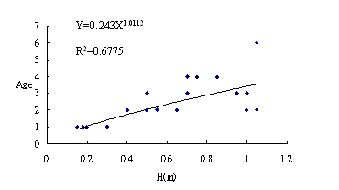
圖30對照組之苗高與林齡關係
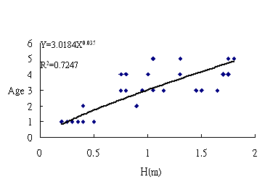
圖31疏伐度10%之苗高與林齡關係

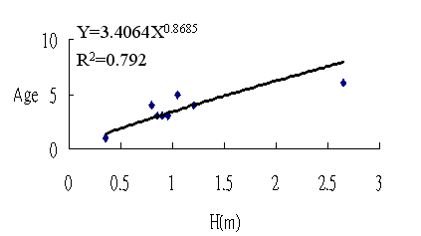

圖32疏伐度20%之苗高與林齡關係
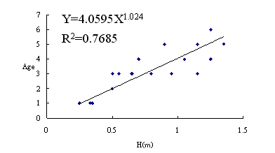
圖33疏伐度30%之苗高與林齡關係

在苗高與林齡之關係式中，則以乘冪關係最為密切，如表12所示，隨著疏伐度之增加，其次方亦有增加之趨勢。
表12樹高與林齡之關係式
疏伐度 | Y=aX^{b} | R² 值
對照組 | y = 3.4204X^{(0.7337)} | R² = 0.6775
10% | y = 3.0184X^{(0.8035)} | R² = 0.7247
20% | y = 3.4064X^{(0.8685)} | R² = 0.792
30% | y = 4.0595X^{(1.024)} | R² = 0.7685
X：苗高 Y：林齡

- 地徑與林齡之關係
在對照組之19株樣木中，其地徑範圍從1.30 mm至24.2 mm，林木年齡最大的6年生，如圖34所示；在疏伐度為10%的樣區中，地徑範圍從2.59 mm至30.30 mm，最大年齡則有5年生，如圖35所示；在疏伐度為20%的樣區中，地徑範圍從5.41 mm至33.51 mm，最大年齡則有6年生，如圖36所示；在疏伐度為30%的樣區中，地徑範圍從3.01 mm至23.6 mm，最大年齡則有6年生，如圖37所示。
圖34 對照組之地徑與林齡關係

圖35疏伐度10%之地徑與林齡關係

Y=0.2833X^{0.9232}
R²=0.8329
圖36 疏伐度20%之地徑與林齡關係
Y=0.243X^{1.0112}
R²=0.8489
圖37疏伐度30%之地徑與林齡關係

在地徑與林齡之關係式中，同樣以乘冪關係最為密切，如表13所示，隨著疏伐度之增加，其次方亦有增加之趨勢。

表13地徑與林齡之關係式
疏伐度 | Y=aX^{b} | R² 值
對照組 | y = 0.7026x^{0.5506} | R² = 0.7734
10% | y = 0.4216x^{0.7194} | R² = 0.7419
20% | y = 0.2833x^{0.9232} | R²= 0.8329
30% | y = 0.243x^{1.0112} | R² = 0.8489
X：地徑 Y：林齡

- 地徑與苗高之關係
對照組之地徑範圍從1.30 mm至24.2 mm，樹高則從0.15 m至1.05 m，如圖38所示；在疏伐度為10%的樣區中，其樹高從0.2 m至1.80 m、地徑範圍從2.59 mm至30.30 mm，如圖39所示；而在疏伐度為20%的樣區中，其苗高從0.35 m至2.65 m、地徑範圍從5.41 mm至33.51 mm，如圖40所示；在疏伐度為30%的樣區中，其苗高從0.25 m至1.35 m，地徑範圍從3.01 mm至23.6 mm，如圖41所示。
圖38對照組之地徑與苗高關係
圖39疏伐度10%之地徑與苗高關係
Y=14.775X^{0.9271}
R²=0.9235
圖40疏伐度20%之地徑與苗高關係
Y=16.041X^{0.9855}
R²=0.8573
圖41疏伐度30%之地徑與苗高關係
在地徑與苗高之關係式中，同樣以乘冪關係最為密切，如表14所示，隨著疏伐度之增加，其次方亦有減少之趨勢。
表14 地徑與樹高之關係式
疏伐度 | Y=aX^{b} | R² 值
對照組 | y = 18.239x^{1.3779} | R² = 0.9366
10% | y = 15.333x^{1.0839} | R² = 0.92
20% | y = 14.775x^{0.9271} | R² = 0.9235
30% | y = 16.041x^{0.9855} | R² = 0.8573
X：苗高 Y：地徑

- 森林層級
- 新化林場土地利用判釋
土地利用型主要在瞭解土地利用之現況，一般取得此資訊均賴於航空判釋，而其精度常取決於判釋技術及航空照片之品質，而航空照片屬於高解析度的影像資料，其在不同的土地利用型上會有不同的影像性質，因而常被應用於土地利用型變遷之監測工具(黃國楨等，2004)。本研究之土地利用型因造林樹種多呈混交狀態，不同樹種間呈現多種組合，故其利用型區分類別極為龐雜。圖42為2002土地利用型的判釋結果，其中以大葉桃花心木(含純林與混淆林)為最多，高達226.37ha，其次為麻六甲合歡(含純林與混淆林)為62.86ha、黑板樹(含純林與混淆林)26.95ha、竹類18.19ha、龍眼(含純林與混淆林)11.11ha、柚木(含純林與混淆林)2.31ha及相思樹(含純林與混淆林)4.61ha。

2002年之土地利用型出現了各樹種間混交的情形，就大葉桃花心木而言，在1993年的純林佔20ha，混淆林主要是與相思樹為主，其次為柚木、雜木、龍眼和竹子，如圖43所示。但到了2002年大葉桃花心木純林的部分則佔了64.3ha，混淆林主要是與竹子為主，佔了35.2ha，其餘皆是與其他樹種混交而成，所示。

如圖45所示，新化林場純竹林面積從1993年的128.91ha到如圖46所示之2002年的18.19ha，純竹林面積明顯的減少，另外，新化林場2002年各樹種與竹林混交的情形也增多，其導致的原因可能是竹林收益不佳，導致竹林的伐除或者被其他樹種入侵、取代。

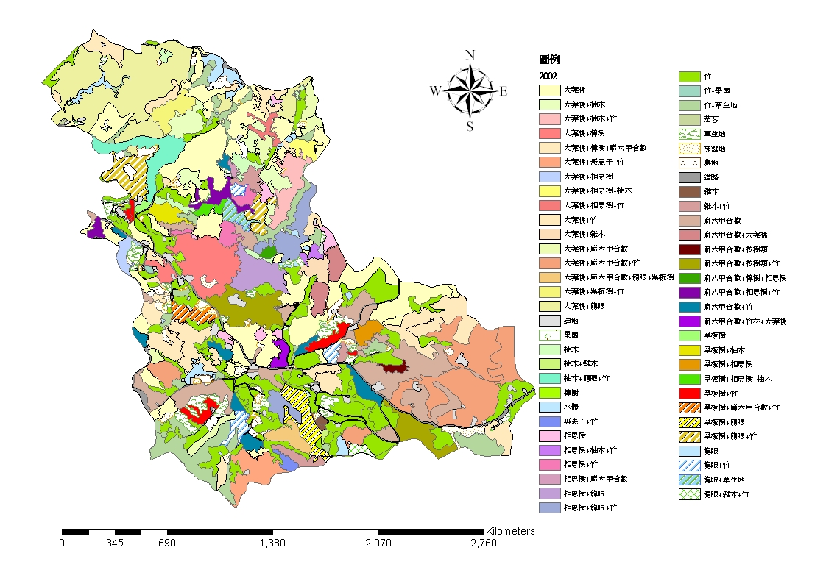
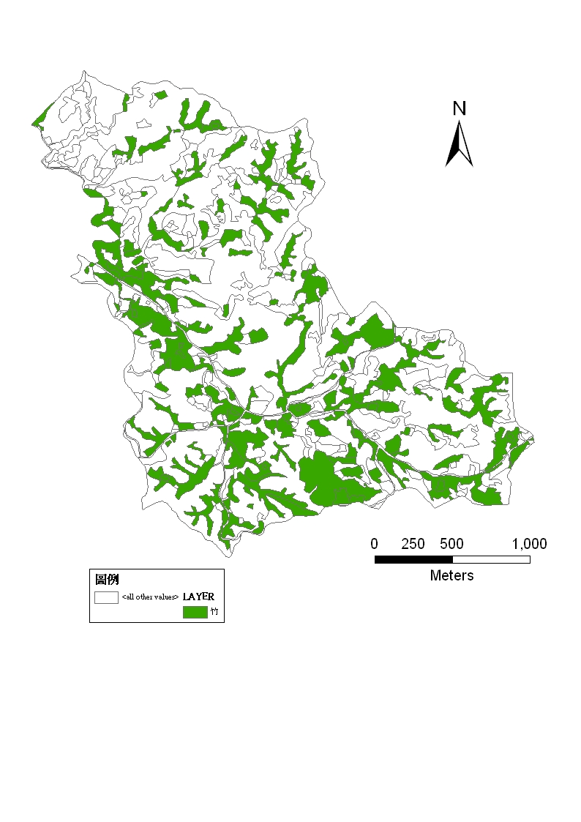
圖42新化林場2002土地利用型圖

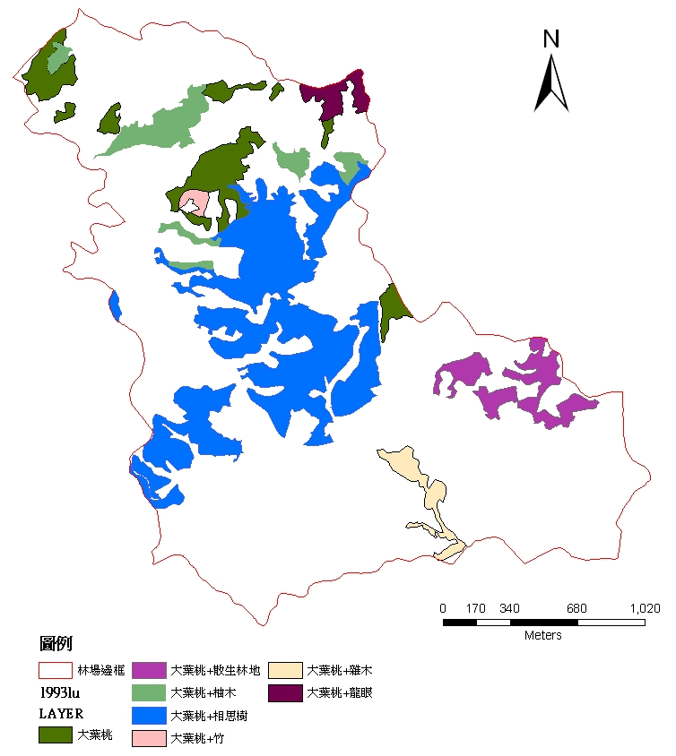
圖43 新化林場1993年大葉桃花心木的混交情形
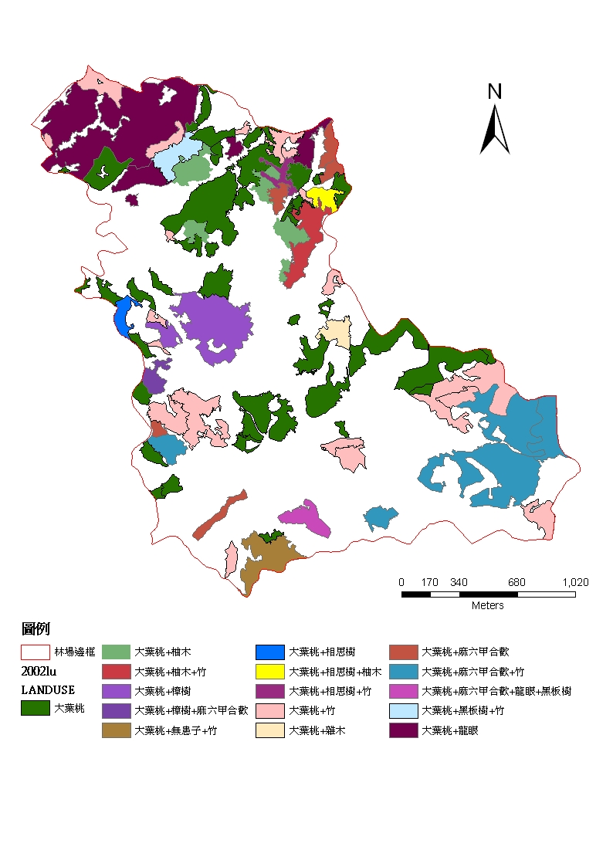
圖44新化林場2002年大葉桃花心木的混交情形

圖45新化林場1993年竹林分佈情況
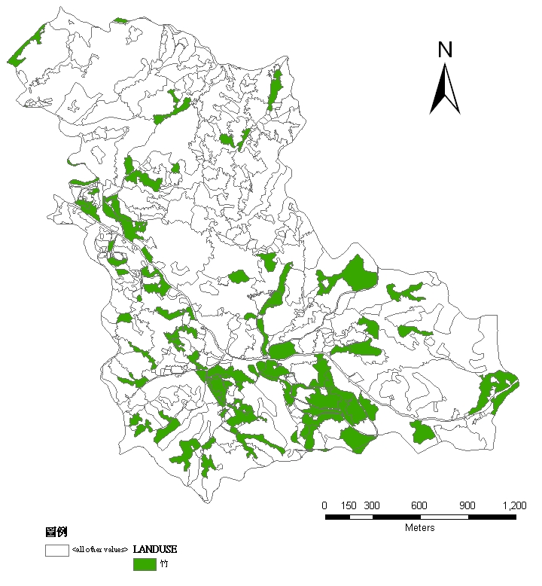
圖46新化林場2002年竹林分佈情況

- 地景結構指標運算
將1993年和2002年之土地利用型以FRAGSTATS程式分別計算一般性指標、形狀性指標及地景多樣性指標三大類之地景結構指數，從這兩個時期中，將重複出現的樹種類型挑出來予以探討，結果如表15所示。

表15新化林場1993-2002年之土地利用型
林 型 | 地景面積比(％) |  | 最大嵌塊比 |  | 嵌塊體密度 |  | 形狀指標 |  | 碎形維度
林 型 |  |  | (％) |  | (no./100ha)
年度 | 1993 | 2002 | 1993 | 2002 | 1993 | 2002 | 1993 | 2002 | 1993 | 2002
麻六甲合歡+大葉桃 | 0.69 | 0.84 | 0.69 | 0.43 | 0.2 | 0.4 | 1.99 | 1.5 | 1.37 | 1.34
果園 | 1.73 | 0.05 | 0.28 | 0.05 | 4.3 | 0.2 | 1.43 | 1.12 | 1.4 | 1.35
大葉桃+雜木 | 1.01 | 0.45 | 1.01 | 0.45 | 0.2 | 0.2 | 3.21 | 1.82 | 1.45 | 1.37
大葉桃+龍眼 | 0.77 | 7.47 | 0.77 | 6.18 | 0.2 | 0.99 | 2.24 | 2.18 | 1.39 | 1.4
大葉桃+柚木 | 2.71 | 1.81 | 1.48 | 0.67 | 1.17 | 1.39 | 1.71 | 1.83 | 1.37 | 1.4
大葉桃+竹 | 0.24 | 6.97 | 0.24 | 1.75 | 0.2 | 3.96 | 1.62 | 1.94 | 1.37 | 1.41
大葉桃 | 4 | 12.73 | 1.85 | 1.87 | 1.76 | 7.92 | 1.69 | 1.9 | 1.38 | 1.41
相思樹 | 7.37 | 0.71 | 3.71 | 0.2 | 5.27 | 1.39 | 1.76 | 1.6 | 1.41 | 1.41
龍眼 | 6.56 | 0.92 | 4.08 | 0.29 | 3.9 | 0.99 | 1.76 | 1.86 | 1.41 | 1.41
麻六甲合歡 | 5.98 | 6.27 | 3.66 | 1.95 | 1.17 | 3.37 | 2.29 | 2.03 | 1.41 | 1.42
大葉桃+相思樹 | 14.64 | 0.36 | 10.37 | 0.36 | 1.37 | 0.2 | 2.21 | 2.33 | 1.38 | 1.43
竹 | 26.18 | 13.11 | 1.64 | 0.83 | 25.77 | 18.81 | 1.74 | 1.78 | 1.41 | 1.43
樟樹 | 0.19 | 0.06 | 0.17 | 0.06 | 0.39 | 0.2 | 1.38 | 1.65 | 1.4 | 1.44
黑板樹 | 0.04 | 0.11 | 0.04 | 0.1 | 0.2 | 0.4 | 2.06 | 1.42 | 1.53 | 1.46
雜木 | 3.86 | 0.12 | 2.14 | 0.07 | 1.95 | 0.4 | 2.2 | 1.92 | 1.45 | 1.46
草生地 | 2.33 | 2.28 | 0.38 | 0.36 | 5.47 | 7.72 | 1.47 | 1.64 | 1.41 | 1.48
裸露地 | 1.4 | 1.44 | 0.34 | 0.28 | 2.93 | 8.12 | 1.5 | 1.52 | 1.41 | 1.48
柚木 | 2.68 | 0.77 | 1.05 | 0.3 | 2.73 | 0.99 | 1.56 | 2.42 | 1.4 | 1.49
水體 | 0.92 | 0.51 | 0.4 | 0.21 | 3.32 | 3.96 | 1.71 | 1.42 | 1.46 | 1.49
建地 | 1.79 | 1.61 | 0.16 | 0.12 | 9.96 | 16.04 | 1.29 | 1.3 | 1.42 | 1.49

      - 一般性指標
一般性指標是指周長、面積、嵌塊體種類等資訊之概述，主要在描述和面積有關之資訊；當林木面積越大，代表樹種在該環境生長良好。每個嵌塊體面積和周長的變化的情形可以反映出某種林型擴展之趨勢（馮豐隆與黃志成，1997b）。由圖47之地景面積比指數中可看出相思樹純林(7.37％-0.71％)有明顯的減少；大葉桃花心木純林所佔的比例大幅增加(4％-12.73％)，說明大葉桃花心木生長良好，但也有可能在1993到2002這段時期裡有再進行大面積之人工造林；大葉桃花心木-竹之混淆林所佔比例增加(0.24％-6.97％)、大葉桃花心木-龍眼之混淆林所佔比例增加(0.77％-7.47％)，而竹林(26.18％-13.11％)、龍眼純林(6.56％-0.92％)則有下降的現象，說明樹種間彼此的競爭與擴展；大葉桃花心木-相思樹混淆林(14.64％-0.36％)、果園(1.73％-0.05％)及雜木林(3.86％-0.12％)亦有大幅的下降。

圖47新化林場1993-2002年地景面積比變化

最大嵌塊比(Largest Patch Index, LPI)
最大嵌塊指數能反映地景的分化與合併，由圖48可看出大葉桃花心木-相思樹混淆林的比例明顯的下降，其值由10.37％-0.36％、相思樹純林由3.71％-0.2％，皆顯示造林地被其他樹種取代而減少。另外龍眼純林由4.08％-0.29％及大葉桃花心木-龍眼混淆林由0.77％-6.18％的增加，說明大葉桃花心木林型的擴展。
圖48 新化林場1993-2002年最大嵌塊比變化

嵌塊體密度(Patch Density, PD)
嵌塊體密度可反應地景的複雜程度，嵌塊體密度較高，表示基質中有許多散佈的小嵌塊體，如圖49所示，可發現2002年的大葉桃花心木純林、大葉桃花心木-竹之混淆林以及竹林具有較多散佈的嵌塊體，此也表示地景中之碎塊最多。
圖49新化林場1993-2002年嵌塊體密度變化

      - 形狀性指標
形狀性指標是指嵌塊體圖形的複雜程度。當形狀指數=1時，則表示嵌塊體越接近方形或圓形，形狀指數能代表人為活動在景觀形成的干擾程度與自然特性限制人為活動的程度，而人為對地景的經營規劃則可能使形狀指數增大。如圖50所示，除大葉桃花心木與雜木由3.2-1.8外，其他樹種在1993-2002年形狀指數皆在3.21-1.12之間，顯示在這段時間裡人為干擾並不大。
圖50 新化林場1993-2002年形狀指數變化

平均嵌塊碎形維度(Mean Patch Fractal Dimension, MPFD)
碎形維度，其值介於1-2之間，若值越大，則表示嵌塊體形狀越複雜。如圖51所示，除龍眼、道路外，其他樹種之碎形維度值則相差不遠，表示地景破碎程度不大，僅是土地利用型的轉變。

圖51 新化林場1993-2002年碎形維度變化

地景多樣性指標
如表16所示，2002年的地景多樣性指數比1993年來的高，當地景是由單一區塊所構成時，地景是均質，其不具地景的多樣性，SHDI、SIDI及MSIDI均為0，代表地景並無多樣性。隨區塊類型數目的增加，SIDI最大值為1，SHDI及MSIDI則沒有限制；當SHEI趨近於0時，表示整個地景的組成不均勻，有某些類別分佈佔優勢，若是趨近於1時，則表示整個地景組成均勻，各類地景要素所佔有之面積比例相當。而當地景中的土地利用型種類增多時，由一種土地利用型佔優勢的可能性降低，因此地景均勻度亦有增加的趨勢(陳正華，2001)。

表16新化林場1993-2002年地景多樣性指標
 | 1993 | 2002
SHEI | 0.7374 | 0.8047
SIDI | 0.8883 | 0.94
MSIDI | 2.1922 | 2.8126
SHDI | 2.7735 | 3.2946

肆、結論與建議
- 結論
本研究為建立大葉桃花心木的永續經營，針對森林、林分與林木層級進行現況、功能和變遷監測調查分析，尤其是疏伐作業對大葉桃花心木林分結構變化與更新之影響來進行探討，作為未來永續經營之規劃與評估。
林木層級中，利用生長錐進行Xp.24、Xp.63和Xp.93樣木之樹蕊鑽取，疏伐後的胸高直徑分布情形在各種不同樣區內所呈現的趨勢大致相同，並無特別明顯看出疏伐後年輪寬變化有急遽增加的趨勢，最後將所獲得之歷年年輪資料透過Scnnute生長模式，配合百分數法進行疏伐後Weibull參數的求解，結果顯示樣區之b參數隨著疏伐強度的增加而增加，而參數c值變化並不大。
在林分層級，利用Weibull機率密度函數二參數值b、c來描述樣區存留木之直徑分佈，其中Weibull參數b值有隨著林齡與疏伐強度的增加而增加，此結果顯示疏伐對於林分直徑階的生長是有所影響。疏伐後Weibull參數c值明顯的大於3.6，呈現右偏分布。在考量晉級生長下，c值介於1-3.6之間，明顯的呈現左偏分布，而樣區由2001-2008兩次調查分析中得知，晉級生長在10％和20％的疏伐度時為最多。
在樣區更新調查中，針對苗高與苗齡、地徑與苗齡以及苗高與地徑三種生長關係進行分析探討，結果顯示其相關性以冪次關係為最密切，其中10%疏伐處理對小苗在更新株樹上明顯的高於其他處理，因為大葉桃花心木在初期幼齡木生長階段是需要遮蔭，本研究顯示10％疏伐處理有利於大葉桃花心木幼齡木之更新生長。
由地景參數指出大葉桃花心木的面積由1993年到2002年有明顯的增加，不僅與其他樹種可以一起生長，其生長情況非常良好，林下也出現小苗更新之現象，而地景多樣性指標顯著的增加，亦說明樹種組成在2002年較1993年的地景更為多樣。因此大葉桃花心木非常適合在新化林場栽植生長。
新化林場大葉桃花心木不同樣區處理其內林木胸徑生長量並無明顯的差異性。對於大葉桃花心木在疏伐後，其生長表現並無明顯的變化，推測其無明顯差異的原因乃是因此樣區內之林木栽種年份為1978年，而疏伐時間為1999年，在此21年內，大葉桃花心木的生長快速，樹冠層早已達到鬱閉，在樣區內進行下層疏伐作業時，伐除的優先選擇多以Xp.24或是生長不良之林木進行砍伐，因此在疏伐後，樹冠層疏開的程度並不大，樣木間的競爭情形並未消除。

- 建議
疏伐後幾年內，各疏伐強度對存留木的胸高直徑生長；直徑分佈發展；晉級生長與及苗木更新生長之影響，尚需探討。可以透過空間資訊(如林木位置圖，樣區位置圖、土地利用型圖等)與樣區調查資料與生長錐之木蕊年輪資料來加以分析探討。
綜合大葉桃花心木在新化林場的生長情形非常良好，若能適度的給予撫育措施，則能促進該林木的小苗更新與林分生長，因此，在大葉桃花心木之經營與管理上，若欲進行疏伐作業等撫育措施，除了增加疏伐處理的強度外，亦應考量各林木位置的配置與選木的標準，以及樣區間之環境因子一併列入考量，相信對未來提供大葉桃花心木在經營管理上有所助益。雖疏伐作業的實施可重新配置樣區內的養分，增加存留木的生長，但疏伐處理只到30％的疏伐強度，在輕度或中度疏伐下，林地內之養分配置仍無法明顯的提供樣區內存留木的生長，因此在樣木生長量的變化上，並無明顯的表現。因此針對大葉桃花心木進行疏伐作業時，除了增加疏伐的強度外，亦應考量各林木位置的配置與選木的標準，如此有明顯的疏伐效果。
促進森林資源調查(Inventory)，以決定監測桃花心木的分布、族群數量和保育狀況(distribution, population number and conservation status)，以地理資訊系統之屬性資料、圖籍資料表示時間、空間與林木、林分、森林層級等有關資訊：
- 林木層級－林木的胸高直徑（DBH）、樹高（H）、材積（V）以及彼此間的關係，如樹高曲線或材積式，則可與林木配置圖來表示林木的性質。
- 林分層級－以樹種組成，林分結構、林分蓄積、林分生長等，林分層級的屬性表和樣區分佈圖結合表示林分性質。
- 森林層級－以土地利用型圖/林型圖/林相圖(包含林型圖、鬱閉度圖、材積級圖等)，現在可能要以林型圖、林分結構圖、林齡分布圖、林分蓄積圖、林分生長圖、林分更新圖等來表示森林層級。
人工林永續經營監測系統建立,可以透過監測調查森林層級、林分層級以及林木層級性態值的變化，來探討經營管理措施之效果。

伍、引用文獻
汪大雄(2007) 疏伐作業對人工林組成、生長、結構和林地微環境之影響。 林業研究專訊，14(1)：8-9。
林明進(1995)不同疏伐度與立地影響杉木生長之調查研究。國立中興大學森林系碩士論文，4-10頁。
林虔隆、張庶倉、詹明勳(2005)溪頭台灣杉生長量試驗－68 年生時胸徑生長資料之分析。華岡農科學報，15：43-50
張宗怡(2002)應用局部平滑方法分析樹輪阻抗圖譜之研究。國立台灣大學農學院森林學研究所碩士論文。台北
張勝傑(2002)不同疏伐強度對大葉桃花心木人工林生長及林下植被之影響。中興大學森林系碩士論文，89頁。
陳正華(2001) 南仁山生態保護區地景變遷之研究。國立屏東科技大學森林學研究所碩士論文，105頁。
陳麗琴、黃進睦(1992)Weibull機率密度函數於蓮花池杉木人工林原木經濟價值之研究。林業試驗所研究報告季刊，7(3)：221-230。
陳麗琴、黃進睦、張添榮、洪富文(1996)栽植密度對六龜地區台灣杉生長之影響。台灣林業科學，11(1)：1-11。
馮豐隆(1989) 求蓄積量最有效的方法-直徑分布法。台灣林業，15(1)：31-35。
馮豐隆(1990)人工林林分結構與生長量化理論之研究。台灣大學博士論文，181頁。
馮豐隆、林子玉(1991)百分數法在直徑分布模式上應用之研究。興大實驗林研究報告，13(2)：65-80。
馮豐隆、林子玉、黃志成、陳志賢、陳英彥、林明進(1997) 新化林場第二次林木資源調查與地理資料庫之建立。中興大學實驗林研究彚刊，19(1)：1-21。
馮豐隆、張鈞媛 2007桃花心木永續經營管理-以新化林場為例 林務局研究計畫 96-00-5-18 60pp.
馮豐隆、黃志成(1997) 惠蓀林場土地利用之地景排列和變遷。中華林學季刊，30(4)：387- 400。
馮豐隆、蔡政弘(1998) 地理資訊系統在樣區設置上的應用。中興大學實驗林研究彙刊，20(1)：81-100。
馮豐隆、羅紹麟(1986) 台灣二葉松人工林生長與收穫之研究。中華林學季刊，19(2):17-31。
馮豐隆、羅紹麟、陳英彥、許榮章、黃志成、林明進、陳志賢、紀素榕(1994) 中興大學實驗林地理資訊系統之建立與應用(一)第一章 土地利用型圖製作-興大森林系研究報告。興大森林系、農委會遙測小組印，1-3頁。
黃志成、馮豐隆(1993)新化林場大葉桃花心木生長收穫之探討。興大實驗林研究報告，15(1)：121-141。
黃國楨、鍾玉龍、林美雲、李久先(2004) 航空照片應用於大鵬灣土地利用變遷之研究。航測及遙測學刊，9(4):35-46。
楊榮啟、馮豐隆(1989a)母數預測模式及母數回復模式在研究台灣林木生長及林分結構分析上之應用。中華林學季刊，23(1)：53-71。
楊榮啟、馮豐隆(1989b)史納德生長模式在台灣人工林分結構分析上之應用。中華林學季刊，22(3)：3-17。
詹明勳（1999）台灣中部塔塔加地區台灣雲杉樹木年輪氣候學之研究。國立台灣大學森林學研究所博士論文，122頁。
詹明勳、王亞男、黃憶汝、 林瑞進(2005)老樹巨木樹齡估測之研究。中華林學季刊， 38(2):139－150。
詹明勳、曾郁珊、蔡明哲、高毓謙、李佳韋、郭佩鈺、黃憶汝(2005)三種非破壞檢測儀器應用於柳杉造林木材質之評估。台大實驗林研究報告，19(3):207-216。
劉宣誠、林銘輝、曲俊麒(1981) 大葉桃花心木造林木之生長及木材性質之研究。林試所試驗報告第351號，pp38。
鄭祈全、許立達、賴玉菁（2001）應用地裡資訊系統監測森林地景變遷之研究。台灣林業科學16(1)：1-9。
鄭進練(1981)疏伐對於柳杉林木生物量之影響。國立台灣大學森林學研究所經理組碩士論文，39頁。
鍾玉龍、呂明倫(2005)利用衛星遙測影像探討保安林地景結構之研究。航測及遙測學刊，10(4):315-326。
顏添明(1993)不同間伐強度對紅檜人工林生長之影響。中興大學森林系碩士論文，24-25頁。
羅紹麟、馮豐隆(1985) 林相變更之柳杉造林地的林分構造與收穫。中興大學實驗林研究報告，6：73-91。
Abernethy, N. C.(1981) Predicted and projected diameter distributions of thinned old-field slash pine plantations. Master's thesis, School of Forest Res., Univ. of Georgia. 129pp.
Bailey, L. R. and T. H. Dell(1973) Quantifying diameter distribution with Weibull function. Forest Science, 19(2):97-104.
Dubey, S. D.(1967) Some percentile estinators for Weibull parameters. Technometrics, 9:119-129.
Feduccia, D. P., T. R. Dell, W. F. Mann, Jr., T. E. Campbell and B. H. Polmer(1979) Yields of unthinned loblolly pine plantations on Cutover Sites in the west gulf region. U. S. Forest Service Research Paper SO-148, 88pp.
Feng, F. L. (1997) Modeling stand growth varies in response to different spacing. Jour. Exp. For. Nat. Taiwan Univ, 11(2):123-135.
Gaffrey, D., J. Saborowski and G. Spelsberg(1998)Baumartenspezifische funktionen zur schatzung von bestandesdurchmesser-ferteilungen. AFJZ 196(5): 81-86.
Garcia-Cuevas, X., C. P. Negreros and B. Rodriguez-Santiago(1993) Regeneracion natural de caoba (Swietenia macrophylla King) bajo diferentes densidades de dosel. Ciencia Forestal en Mexico, INIFAP, Coyoacan. 18(74):25-44.
Gustafson, E. J.(1998) Quantifying landscape spatial pattern: What is the state of the art? Ecosystems, 1:143-156.
Hargis, C.D., J. A. Bissonete and J. L. David(1998) The behavior of landscape metrics commonly used in the study of habitat fragmentation. Landscape Ecology, 13:167-186.
Hyink, D. M.(1979) A generalized method for projection of diameter distributions applied to uneven-aged forest stands. Unpublished Ph. D. diss. Purdue Univ, 161pp.
Hyink, D. M.(1980) Diameter distribution approaches to growth and yield modeling. Proceedings of a workshop on forecasting stand dynamic, Lakehead Univ., Thunder Bay, Ontario, June 24-25, 1980.
Lamb, F.B. and F.T. Campbell(1996) CITES and the sustainable management of Swietenia macrophylla King. Botanical Journal of the Linnean Society, 122:83-87.
Larson, B.C. and M.N. Zaman(1985) Spacing and thinning guidelines for teak (Tectona grandis L.). Tropical Resources Institute, Yale School of Forestry and Environmental Studies, New Haven. Connecticut. TRI Working Paper #2 17pp.
Lowe, R. G.(1976) Teak (Tectona grandis Linn. f.) thinning experiment in Nigeria. Commonw. Forest. Rev. 55(3):189-202.
Manoel Sobral Filho (2004)Making the Mahogany Trade Work International Tropical Timber Organization.p15.
Markku, K., P. Diego, M. MarcelIno and V. Edgar(2004) Intensity and timing of the thinning of Tectona grandis plantation in Costa Rica: results of a thinning trial, Forest Ecology and Management 203:89-99.
McGarigal, K. and B.J. Marks (1995) FRAGSTATS: Spatial pattern analysis program for quantifying landscape structure. General Technical Report PNW-GTR-351, 122pp.
Newton, P. F., Y. Lei and S. Y. Zhang(2005) Stand-level diameter distribution yield model for black spruce plantations. Forest Ecology and Management 209:181-192.
O’Neill, R. V., J. R. Krummel, R. H. Gardner, G. Sugihara, B. Jackson, D. L. Deangelis, B. T. Milne, M. G. Turner, B. Zygmunt, S. W. Christensen, V. H. Dale and R. L. Graham (1988). Indices of landscape pattern. Landscape Ecology 1:153-162.
Ola-Adams, B.A.(1990) Influence of spacing on growth and yield of Tectona grandis Linn f (teak) and Terminalia superba Engl. & Diels (Afara). J. Trop. For. Sci. 2 (3):180–186.
Ritters, K. H., R. V. O’Neill, C. T. Hunsaker, J. D.Wickham, D. H. Yankee, S. P.Timmins, K. B. Jones and B. L. Jackson(1995). A factor analysis of landscape pattern and structure metrics. Landscape Ecology, 10(1): 23–39.
Rodan, B.D. and F.T., Campbell(1996) CITES and the sustainable management of Swietenia macrophylla King. Botanical Journal of the Linnean Society, 122:83-87.
Schnute, J.(1981) A versatile growth model with satistically stable patameters. Can. J. Fish Aquat Sci, 38:1128-1140.

陸、附錄

附錄一、新化林場0%、10%、20%與30%疏伐處理之存留木林分結構變化

附錄二 新化林場0%、10%、20%與30%疏伐處理之林分更新情形

附表一 國際與台灣桃花心木木材價格分佈表
廣東魚珠國際木材市場
 | 美金/立方公米 | 產地 | 時間 | 規格 | 備註
板材 | 4700 | 非洲 | 2008.11 | 長2-4m 厚5cm
當地鉅材 | 1800-1900 | 祕魯 | 2008.11
資料來源：中國木業網 (www.wood365.cn)
國際木材市場
 | 美金/立方公米 | 產地 | 時間 | 規格 | 備註
原木 | 576-620 | 印尼 | 2008.11 |  | 栽植
原木 | 1823-1866 | 祕魯 | 2008.11
原木 | 1200-1800 | 波利維亞( BOLIVIA) | 2008.11
原木 | 70-90 | 迦納( GHANA) | 2008.11 | 80mm | 國內
原木 | 95-120 | 迦納( GHANA) | 2008.11 | 80mm以上 | 國內
原木 | 585 | 迦納( GHANA) | 2008.11 | 自然烘乾材 | 栽植
原木 | 670 | 迦納( GHANA) | 2008.11 | 人工烘乾材 | 栽植
板材 | 415 | 迦納( GHANA) | 2008.11 | 1-1.9mm | 栽植
板材 | 450 | 迦納( GHANA) | 2008.11 | 2mm | 栽植
資料來源：Global Wood (www.globalwood.org)
台灣
 | 台幣/株 | 產地 | 時間 | 規格 | 備註
苗木 | 1500 | 台灣 | 2008.11 | DBH:5;H:3
苗木 | 50000 | 台灣 | 2008.11 | DBH:30 | 50Yrs
苗木 | 1500 | 台灣 | 2008.11 | DBH:10
苗木 | 40 | 台灣 | 2008.11 | H:40
苗木 | 38500 | 台灣 | 2008.11 | DBH:30
資料來源：Yahoo拍賣網 (http://tw.bid.yahoo.com)

附表二 期末簡報委員意見回覆表
審查委員 | 審查意見 | 意見回覆
臺灣大學  邱助理教授祈榮 | 1. 監測系統之標準作業程序流程與後續的研究。 | 桃花心木人工林林分生長與變遷監測系統的研究流程與應用，見p.11。
臺灣大學  邱助理教授祈榮 | 2.名詞應該統一 | 以更改錯誤，並統一名詞。
臺灣大學  邱助理教授祈榮 | 3. 如何查定小苗年齡稍加說明 | 見p.19。量測林齡係判斷小苗0m處的斷面的年輪數作為之。
臺灣大學  邱助理教授祈榮 | 4. 建議僅保留Nt/ha欄位即可。 | 謝謝建議，已修改，p.14。
臺灣大學  邱助理教授祈榮 | 5. 算林分蓄積量的樹高式與材積式），建議考慮予以略做調整。 | 謝謝建議，已修改，p.18。
臺灣大學  邱助理教授祈榮 | 6. 森林層級與其他兩個層級連結的論述還應加強。 | 本研究之目的為建置森林、林分與林木的資料庫，為使其資料庫更完整而將森林層級加入。
臺灣大學  邱助理教授祈榮 | 7. Schmute生長模式的理論敘述，因屬理論方法部份。 | 已更改到方法的部份，見p.14。
中興大學顏副教授添明 | 1. 本計畫內容豐富，資料充實是本計畫之特點。 | 感謝委員的評價。
中興大學顏副教授添明 | 2.計畫內容有些和主題之直接關連性不高，可考慮放於附錄供參考。 | 感謝委員的建議，但因本研究為監測森林、林分與林木之層級，故沒有做更改。
中興大學顏副教授添明 | 3. 疏伐效果應以定期生長量表示較蓄積量為明確。 | 已依委員之建議做修正，見p.42。
中興大學顏副教授添明 | 4. 結論部份建議強調疏伐對林分及林木層級之影響，以彰顯疏伐之效益。 | 謝謝建議，已依委員之建議做修正，p.56。
行政院林業試驗所  邱研究員志明 | 1.本報告較偏重於學術理論之探討，建議摘要與結論可用較易瞭解之術語表示。 | 感謝委員之建議。
行政院林業試驗所  邱研究員志明 | 2.xp24、xp63、xp93所代表意義應敘明 | 已做更改並說明被壓木(Xp.24)、平均木(Xp.63)、優勢木(Xp.93)之意義，見p.24。
行政院林業試驗所  邱研究員志明 | 3. Schnute生長模式，30年生桃花心木胸徑推估至40年生胸徑應屬合理。 | 原本推論期間為100年，依委員之建議修正，見p.26-27。
行政院林業試驗所  邱研究員志明 | 4. 生長模式反曲點在生長上所代表之意義亦請說明。 | 生長模式中達反曲點代表的是指林木生長連年生長量生長逐漸變少的點，見p.15。
行政院林業試驗所  邱研究員志明 | 5. 表7、表8、表9中R²：應為決定係數，非相關係數；表9，R是否為R²之誤？ | 已修正，見p.40-42。
行政院林業試驗所  邱研究員志明 | 6. 斷面積疏伐率30％，下層疏伐株樹疏伐率可能達到40 - 45％，經過10年疏伐結果材積生長並無影響，原因何在？ | 原因不清，尚需探討。
行政院林業試驗所  邱研究員志明 | 7.建議不同處理生長之比較，可以定期生長進行比較。 | 已依委員之建議做修正，見p.42。

